策略编写高级教程
2016
上海金之塔信息技术有限公司
www.weistock.com
本教程主要介绍金字塔的后台程序化交易，VBA、C++二次开发的编程

金字塔决策交易系统
目录
第一章 金字塔的后台程序化交易 3
1.1 后台程序化工作机理 3
1.2 后台程序化交易函数 3
1.3 后台套利模型范例 7
1.4后台程序化的启用 10
1.5 后台程序化的调试 12
1.6 后台程序化注意事项 14
第二章 图表交易和后台交易的主要区别和联系 15
2.1 图表、交易函数的区别 15
2.11 图表交易函数 15
2.12 后台交易函数 15
2.2 图表交易和后台交易的主要区别 16
第三章 提高软件运行效率的建议 17
3.1 通过软件设置提高效率 17
3.2 通过代码编写优化提高效率 20
第四章 基于VBA的二次开发 23
4.1 金字塔VBA与OFFICE VBA区别和联系 23
4.2 VBA 原理的隐喻 23
4.3 VBA简介 24
4.3.1 VBA 及其IDE 初步 24
4.3.2 模块、函数和过程 27
4.3.3 数据类型和变量 29
4.3.4 VBA 语言基础 32
4.3.5 用户窗体 38
4.4 金字塔的对象模型 42
4.4.1 Application 对象 43
4.4.2 Order 对象 45
4.4.3 MarketData 对象 53
4.4.4 ReportData对象 58
4.4.5 HistoryData 对象 59
4.4.6 Document对象 60
4.4.7 Frame 对象 62
4.4.8 Grid对象 64
4.4.9 Formula 对象 70
4.4.10 NetWork 对象 71
4.4.11 TestReport 对象 73
第五章 VBA实用范例 81
5.1 跨期套利交易范例 81
5.2 金字塔VBA指标调用数据库教程 82
5.2.1 数据库的准备工作（vba使用数据库首先我们需要连接数据库） 82
5.2.2 数据库操作方法（具体代码和注释<使用时选取需要的代码只要稍许修改>） 83
第六章 基于C++二次开发 91
6.1 使用金字塔C++ API开发策略的优势 91
6.2 金字塔的C++ API与主程序的组织结构 91
6.3金字塔的接口范例下载与简要说明 92
6.3.1 API接口报价行情订阅 92
6.3.2 报价行情变化通知 93
6.3.3 获取指定市场全部合约报价 93
6.3.4 历史数据的获取 93
6.3.5 下单委托指令 94
6.3.6 订单状态推送回报 94
6.3.7 策略编写调试与跟踪 95
6.3.8 API 接口更多功能信息 96
第七章 自定义PEL函数 96
7.1 使用VBA自定义PEL函数 96
7.1.1自定义函数的格式 97
7.1.2自定义函数的两种工作模式 98
7.2 使用C++DLL扩展函数程序调用 100
附录: 101
后台程序化常用函数 101

第一章 金字塔的后台程序化交易
金字塔提供功能性和扩展性更为强大的基于后台预警模式的程序化交易模式（后台程序化），可以在不影响用户前台图形操作的情况下，高效地与预警系统一起工作，实现自动交易。由于该模式运行在后台，不需要打开图表占用过多的资源，且只需最后一个周期的信号，所以原则上公式不做多余计算，效率高，便于对多个品种同一个策略进行轮循监控。
从某种意义讲，后台程序化属于图表程序的深化，它的优点是更注重于策略的高效执行，更完美地实现策略的设计初衷。虽然后台程序化的功能强大，但用户切忌直接使用后台策略，而跳过学习图表程序化的过程。原因是在后台程序化中用户无法直接在图表上看到信号的整个出现过程，因此对用户的公式编写水平有一定的要求。其次，用户需要对金字塔的后台交易系统工作机理有比较深的了解，并且要对自己的公式系统有清晰的认识，这样一旦遇到问题也能及时找到原因。后台交易过程中，一旦遇到问题，需要客户掌握第八章后台程序化交易调试的技巧。以我们多年的经验来看，用户先将策略经测评、优化、图表实盘上运行后，再转化成后台策略，会取得非常好的效果。

1.1 后台程序化工作机理
在初级教程中，我们介绍了基于虚拟数据技术的图表程序化交易。想必经过一段时间的学习，大家已将图表程序化运用的相当纯熟。不过当你进行实盘的时候，是否发现在某些情况下，例如碰到未成交单、未完全成交单、需要进行追撤单等更精细的下单操作时，图表程序化就束手无策了。这是由于图表基于虚拟数据的特性，无法与真实账户进行交互，虚拟数据的成交并不考虑实盘的的流动性情况，只要价格达到即成交。而实际情况可能并不是这样。
另一方面，当图表程序化碰上多品种、多策略、或者较复杂的策略时，有时系统会显得相对较慢、不流畅。这是由于图表需要计算大量以往的历史数据进行判断操作，并在图表上进行输出。这消耗了相当多的资源。但实盘并不需要考虑历史曾经如何，实时交易需要考虑的是如何高效的执行，其实只需根据最后一根K线上的数据，来确定开平仓的动作。这也就是例如DYNAINFO等这些常数函数无法进行测评而实盘的公式确可以用的主要原因，因为DYNAINFO只有最新的一笔行情数据，而没有历史的序列数据。金字塔后台程序化也是这个道理，因为金字塔的后台程序化只注重交易，因此无法用来测评。
总结一下，金字塔的后台程序化交易是金字塔很大的特色。从工作机制的角度看，后台程序化在沿用PEL语言体系的情况下，为用户创造了近似VB、C++才能达到的精细化、高效快捷程序化下单模式。因此它特别适合那些多周期、多策略、多品种的组合交易以及对效率要求较高的套利交易，为您的交易带来无与伦比的便捷。

1.2 后台程序化交易函数
金字塔的后台程序化交易只能在专业版及更高级的版本中使用，它可以运行在序列和逐K线两种模式，但是推荐序列模式运行，这样可以极大提高后台执行的效率。
为了让用户更快的编写和熟悉金字塔的后台程序化交易，金字塔的后台程序化交易函数，函数名称前加 T 字母，比如BUY改为TBUY, 使用方法与图表大致相同，用户应仔细查看函数的使用说明，函数适用范围在函数说明中有明确体现及实例。与图表交易系统函数不同的是,后台程序化交易的函数都使用实际的用户持仓和资金。
让我们通过案例来学习后台程序化交易函数。
例1：MA指标后台公式
//中间变量
MA3:MA(C,3);
MA5:MA(C,5);
//交易系统
TBUY(CROSS(MA3,MA5),1,LMT,C); //按照最新价限价开多
TSELL(CROSS(MA5,MA3),0,LMT,C);//按照最新价限价平多，0表示平掉全部持仓
注意;TBUY和TSELL函数的参数出现了变化，真正的下单时，需要指定下单类型和价格的，否则系统会按照市价进行交易。
从例1我们可以看出，实际指标部分后台交易系统和图表交易系统都是相同的。在下单语句上存在差异，使用TBUY、tbuyshort、TSELL、TSELLSHORT等后台交易函数。
后台程序化交易的函数介绍：
后台程序化交易系统之开多操作：
用法:TBUY(COND,V,[Type,P1,P2,AC,STOCK]);表示当COND条件成立时,
买入V股（手）当前品种，
TYPE表示开仓类型，LMT限价 MKT市价 STP止损 STPLMT限价止损
P1表示开仓价格，当TYPE为LMT和STP,STPLMT时为指定限价和止损价格,其他情况填0
P2为止损限价,当TYPE为STPLMT时,必须指定P2的止损限价,其他情况填0,当P1止损价触发时按照P2价格止损操作.当TYPE参数省略时,为市价开仓。
AC为帐户ID,为空时为系统默认帐户,否则将下单到指定帐户中
STOCK为品种代码，比如'SH600215',为空或者不填时为当前品种
后台程序化交易不能使用图表交易功能，且图表交易和后台交易的函数不能混用。例如，限价在图表中函数为Limit，后台为Lmt。市价在图表是函数Market，在后台是Mkt。
例如：
TBUY(C>O ,1000,LMT,C);表示收阳线则在本周期收盘价上买入1000股（手）。
TBUY(C>0,1000,STP,CLOSE+0.2);表示收阳线则在本周期收盘价高于0.2元下1000股(手)止损单,当盘中价格到了触发价时按市价开仓止损.
TBUY(C>0,1000,STPLMT,CLOSE+0.2,CLOSE);表示收阳线则在本周期收盘价高于0.2元下1000股(手)止损单,当盘中价格到了触发价时按CLOSE价格开仓止损。
程序化交易系统之平多操作：
TSELL(COND,V,[Type,P1,P2,AC,STOCK]); 用法同上
程序化交易系统之开空操作：
TBUYSHORT(COND,V,[Type,P1,P2,AC,STOCK]); 用法同上
程序化交易系统之平空操作：
TSELLSHORT(COND,V,[Type,P1,P2,AC,STOCK]); 用法同上

注意：后台程序化交易函数中的交易类型对市场指令支持情况与图表交易函数相同。
LMT 限价
MKT 市价
交易指令,各平台执行情况
金字塔对于所有的可交易品种，均支持2种交易指令，即限价、市价。但是这几种交易指令是通过不同方式完成工作的，限价指令是所有平台都支持的，对于市价下面几种交易平台执行情况如下：
期货交易平台划分
CTP综合交易平台 和 恒生交易平台
A市价单
上期所不支持市价，大连/郑州/中金3个交易所均支持市价指令。
上期所的品种下市价单，金字塔是采用加N个变动价位实现，默认是3个，用户可在交易设置中更改。
大连/郑州/中金的品种下市价单，交易所的市价单。
金仕达交易平台
A市价单
上/大/郑/中金下市价单，金字塔是采用加N个变动价位实现，默认是3个，用户可在交易设置中更改。
IB（美国赢透）交易平台
这个平台支持所有限价、市价、停损、限价停损这个4个指令。在IB平台发出停损指令后会将指令单发送到IB的交易服务器上保存，等待触发。
证劵交易平台
A 市价单
上海证劵交易所下市价单，金字塔默认为最优5档及时成交剩余转限价
深圳证劵交易所下市价单，金字塔采用超出对手价多少个百分比实现，默认为百分之一，用户可在”交易-下单设置-股票类下单“中更改。
期权交易平台
A 市价单
目前上海市场个股期权下市价单，金字塔默认为市价剩余转限价指令。其它个股期权信息等待交易更新。

例2：唐奇安通道图表模型
//中间变量
input:N(20,5,100,1),NS(10,0,60,1);
Price:=AVGENTERPRICE;//持仓价位
//交易条件
开多平空条件:=CROSS(H, hhv(ref(h,1),N));
开空平多条件:=CROSS(llv(ref(l,1), N),L);
//交易系统
SELLSHORT(开多平空条件 and 持仓<0,持仓,market);
SELLSHORT(持仓<0,持仓,Stopr,Price+NS); //止损
BUY(开多平空条件 and 持仓=0,1,market);
SELL(开空平多条件 and 持仓>0,持仓,market);
SELL(持仓>0,持仓,Stopr,Price-NS);//止损
BUYSHORT(开空平多条件 and 持仓=0,1,market);
//其他
资产:asset,noaxis,colorgreen;
持仓:HOLDING,LINETHICK0;
总次数: TOTALTRADE,LINETHICK0;
盈利:NUMWINTRADE,LINETHICK0;
胜率:ROUNDS(100*PERCENTWIN,1),LINETHICK0;
连亏:MAXSEQLOSS,LINETHICK0;
连盈:MAXSEQWIN,LINETHICK0;
将交易模型转换成后台程序化交易系统，主要是涉及交易系统函数的转化，即在交易系统函数前加“t”，以及交易类型的改动;并且程序化交易函数都是在后台运行。
因此，唐奇安通道模型转化为可程序化交易的系统：
//中间变量
input:N(20,0,60,1) ,NS(30,0,100,1);
持仓:=THOLDING,LINETHICK0;
BUY1:=hhv(ref(h,1),N);
SELL1:=llv(ref(l,1),N);
Price:=TAVGENTERPRICE; //持仓价位
//交易条件
开多平空条件:=CROSS(H,BUY1);
开空平多条件:=CROSS(SELL1,L);
//交易系统
TSELLSHORT(开多平空条件 and 持仓<0,t持仓,mkt);
TSELLSHORT(持仓<0,持仓,LMT,Price+NS);
TBUY(开多平空条件 and 持仓=0, 1,mkt);
TSELL(开空平多条件 and 持仓>0,持仓,mkt);
TSELL(持仓>0,持仓,LMT,Price-NS);
TBUYSHORT(开空平多条件 and 持仓=0, 1,mkt);

从例2我们可以看到，除了下单函数后台与图表存在差异外，在涉及持仓THOLDING、TAVGENTERPRICE等资金、仓位相关的函数，图表与后台也存在明显差异。具体相关函数使用与了解大家可以查看函数列表。
注意：在公式编辑中，点击 [ << ] 可弹出函数列表，可按类查找需要的函数，双击该函数将直接引入公式。公式中的蓝色字段为函数名，将鼠标放在未知的蓝色字段上，将看到该函数的描述和基本用法。

1.3 后台套利模型范例
基于后台程序化效率高、操作灵活的特性，用来处理对价格异常敏感的套利交易就非常合适了。以下我们选取了常见的集中情况作为范例。
(1)简单价差类型的套利模型
C1 为两个品种的价差。
当价差小于 300 时，买入开仓前一品种RB05，卖出开仓后一品种RB03
当价差大于500时，卖出平仓前一品种，买入平仓后一品种
当价差大于 600 时，卖出开仓前一品种，买入开仓后一品种
当价差小于400时，买入平仓前一品种，卖出平仓后一品种
由于涉及到需要同时下单到不同的品种，这里直接使用后台程序化交易系统编写。
//中间变量
C1:= “RB05＄close”-“RB03＄close”;//引用RB05和RB03的最新价，也可采用CALLSHOTICK函数
//交易系统
TBUY(CROSS(300,C1),10, mkt,0,0,'','SQRB05');//开多
TBUYSHORT(CROSS(300,C1),10,mkt, 0,0,'','SQRB03'); //开空
TSELL(CROSS(C1,500),10,mkt, 0,0,'', 'SQRB05'); //平多
TSELLSHORT(CROSS (C1,500),10,mkt, 0,0, '', 'SQRB03'); //平空
TBUYSHORT(CROSS(C1,600),10,mkt, 0,0, '','SQRB05'); //开空
TBUY(CROSS(C1,600),10, mkt, 0,0,'', 'SQRB03');//开多
TSELLSHORT(CROSS (400,C1),10,mkt, 0,0, '', 'SQRB05'); //平空
TSELL(CROSS (400,C1),10,mkt, 0,0, '', 'SQRB03'); //平多
注意在后台程序化交易监控中，用户至少需要监控RB05或者RB03其中的一个。

（2）如何编制技术指标的套利模型：
//中间变量
C1:= “RB05＄close”-“RB03＄close”;
DIFF := EMA(C1,12) - EMA(C1,26);
DEA := EMA(DIFF,9);
MACD:=2*(DIFF-DEA);
//交易条件
平空开多条件 :=MACD>0;
平多开空条件 :=MACD<0;
//交易系统
TSELLSHORT(平多开空条件,10, mkt, 0,0, '', 'SQRB03'); //平空
TBUY(平空开多条件,10,mkt, 0,0,'', 'SQRB05');//开多
TSELL(平多开空条件,10, mkt, 0,0,'', 'SQRB05'); //平多
TBUYSHORT(平空开多条件,10,mkt, 0,0, '', 'SQRB03'); //开空

（3）如何编制技术指标的多账户模型：
账户1：16801
账户2：16802
//中间变量
DIFF := EMA(C,12) - EMA(C,26);
DEA := EMA(DIFF,9);
MACD:=2*(DIFF-DEA);
//交易系统
IF THOLDING<0 THEN BEGIN
TSELLSHORT(MACD>0 and THOLDING<0, THOLDING, mkt, 0,0,'16801'); //平空
TSELLSHORT(MACD>0,10, mkt, 0,0, '16802'); //平空
END
IF THOLDING=0 THEN BEGIN
TBUY(MACD>0 and THOLDING=0,10,mkt, 0,0, '16801');//开多
TBUY(MACD>0,10,mkt, 0,0, '16802');//开多
END
IF THOLDING>0 THEN BEGIN
TSELL(MACD<0 and THOLDING>0, THOLDING,10, mkt, 0,0,'16801'); //平多
TSELL(MACD<0,10, mkt, 0,0,'16802'); //平多
END
IF THOLDING=0 THEN BEGIN
TBUYSHORT(MACD<0 and THOLDING=0,10,mkt, 0,0,'16801'); //开空
TBUYSHORT(MACD<0,10,mkt, 0,0, '16802'); //开空
END

（4）期权无风险套利模型示例；
//合成现货空头的价格小于现货价格,进场。
//中间变量
PZ:=ROUNDS(CALLSTOCK('QQ510050',VTCLOSE,6),2);//平值行权价
D1PG:=OPOBYPRIRCE('QQ510050',PZ-0.05,0,1,1);//比平值低一档的认购合约
D1PM:=OPOBYPRIRCE('QQ510050',PZ-0.05,1,1,1);//比平值低一档的认沽合约
ZHD1:=DYNAINFO2(28,D1PG)-DYNAINFO2(34,D1PM)+PZ-0.05;//合成现货空头的盈亏平衡点

//下单语句
IF DYNAINFO2(34,'QQ510050')<ZHD1 THEN
BEGIN
TBUYSHORT(1,1,MKT,'','','',D1PG);//卖出认购
TBUY(1,1,MKT,'','','',D1PM);//买进认沽
TBUY(1,10000,MKT,'','','SH510050');//买入现货
END

所有上述模型仅供参考，据此交易风险自负。
更多范例请登金字塔论坛——
策略发布区 http:/www.weistock.com/bbs/index.asp?boardid=10

1.4后台程序化的启用

选择“交易→后台程序化交易”或按Ctrl + A会出现图7.3本地预警交易。
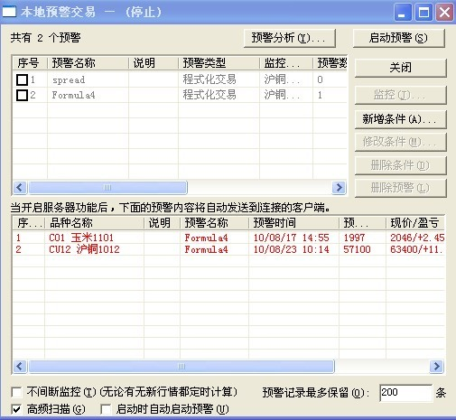
图1.41本地预警交易
（1）选“新增条件”，将出现图7.4程序化条件设定
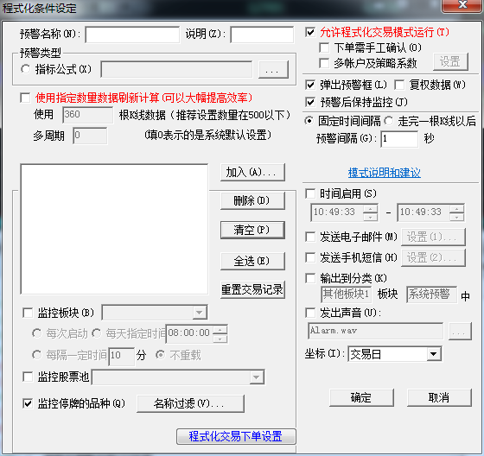
图1.42程序化条件设定
（2） 参数设置
第一步：首先，点“指标公式”，选择你的模型和使用周期；
第二步：加入要监控的品种；
第三步：其它各种设置，
注意：打勾“允许程序化交易”，其中，可将“下单需手工确认”关闭，如勾选自定义分品种下单，会出现确认对话框，请用户详看出现的每一个提示确认对话框；设定“预警时间间隔”及“时间范围启用”；等等然后按“确认” ；
最后点击“启动预警”。
（3）在程序化交易过程中，用户可随时点击【监控】，观察系统运行情况，并可在信心爆棚时，手工加减仓干预。如图7.5程序化交易明细
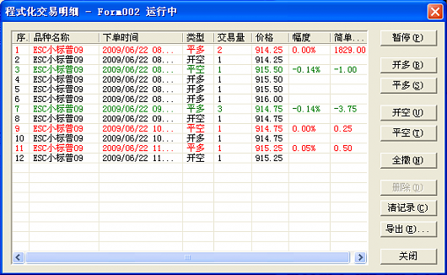
1.43程序化交易明细

1.5 后台程序化的调试
如前文所述，后台程序化需要用户对金字塔的后台交易系统工作机理有比较深的了解，并且要对自己的公式系统有清晰的认识，现在，我们就将讲解的后台自动交易的调试内容，这是每个后台自动交易编写用户所必须掌握的基本的能力要求，只有用户掌握了调试技巧，才能在金字塔的平台上做出有效而又符合要求的后台自动化交易模型。
供后台调试金字塔提供了两个函数 DEBUGOUT 和 DEBUGFILE，其中DEBUGOUT是只针对程序化交易使用，在Ctrl+A预警设置窗口点击“监控”按钮后的程序化交易监控窗口，将显示出当前每个品种的监控过程以及下单动作。
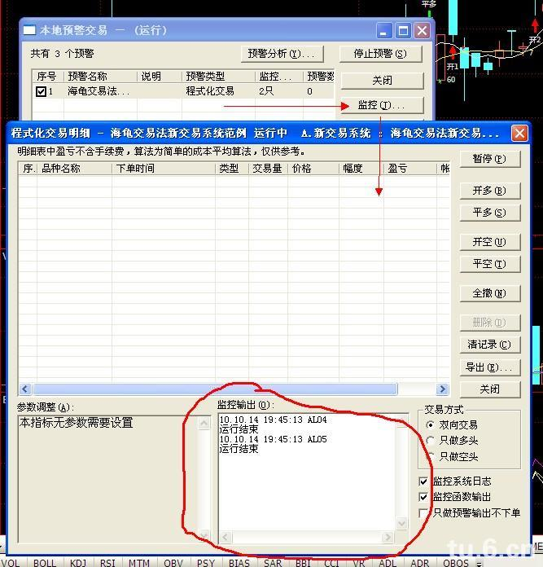
图1.5
DEBUGOUT函数的描述如下：
DEBUGOUT(STR,NUM),STR为用户指定输出的一个行文字,NUM为用户指定的一个监控数字.
例如:DEBUGOUT('当前资产为%.2f', TASSET),将在程序化交易的监控部分打印出来 "当前资产为1234.00",(假设当前的资产为1234)
"%.2f"为一个打印的控制符号,系统会将他替换为指定的一个数字输出,%.2f为显示两位小数,%.0f则表示不显示小数.
用户最常见的问题就是，从图表上看明明应该某个时间段应该是开平仓了，但是结果确没有反应，后台并没有按预计发出交易指令，这种情况用户一般需要基于下面原因考虑：
（1）用于交易的品种历史数据是否补齐，因为金字塔的历史数据是基于点播模式补充的，处于后台交易的品种如果缺失数据将会导致交易信号出现不可预料的情况。
（2）用户所选择的交易系统周期是否合理，预警监控间隔时间是否合理，甚至用户是否选中了“允许程序化交易”复选框。
（3）用户的TBUY等交易指令在多帐户交易时，市价委托是否指定了交易价格，常见错误是用户认为指定MKT指令后就不用填写价格了，应该填0补充。
比如：
MA3:MA(C,3);
MA5:MA(C,5);
开多条件:= CROSS(MA3,MA5);
平多条件:= CROSS(MA5,MA3);
TBUY(开多条件,1,LMT,C); //按照最新价限价开多
TSELL(平多条件,0,LMT,C); //按照最新价限价平多，0表示平掉全部持仓
这样一个简单的公式，是否出现交易信号，完全取觉于BK和平多条件这两个变量的计算结果，只要这样
MA3:MA(C,3);
MA5:MA(C,5);
开多条件:= CROSS(MA3,MA5);
平多条件:= CROSS(MA5,MA3);
DEBUGOUT(‘开多条件=%.0f’,开多条件);
DEBUGOUT(‘平多条件=%.0f’,平多条件);
TBUY(开多条件,1,LMT,C); //按照最新价限价开多
TSELL(平多条件,0,LMT,C); //按照最新价限价平多，0表示平掉全部持仓
这样用户就可以一直在程序化交易监控窗口看到整个变量在不断循环中的值变化了，给用户带来了调试的机会。但是上述的只表达了开多条件,平多条件这两个信号，可能并不能让用户最终找到问题原因，要找到，用户可能还得将MA3,MA5的变量值变化也打印输出，只要一直这样往上逐个筛选每个结果数据，就能最终找到问题的原因。
金字塔的另一个非常重要函数DEBUGFILE，可以将调试日志记录文件中，方便用户查询更长的历史记录，如果用户不习惯使用DEBUGOUT的窗口输出模式，可以使用DEBUGFILE做输出，使用其他文本工具打开。另外，DEBUGFILE与DEBUGOUT不同之处在于他不限于一定运行在后台程序化交易环境中，DEBUGFILE描述如下：
用法:DEBUGFILE(PATH,STR,NUM),PATH为用户的本地计算机路径,STR为用户指定输出的一个行文字,NUM为用户指定的一个监控数字.
例如:DEBUGFILE('D:\TEST.TXT','当前资产为%.2f',1234),将在程序化交易的监控部分输出到D:\TEST.TXT文件, "当前资产为1234.00"，"%.2f"为一个打印的控制符号,系统会将他替换为指定的一个数字输出,%.2f为显示两位小数,%.0f则表示不显示小数。
此外金字塔提供的另一个MSGOUT函数，通过在消息窗口自行输出字符串信息，也可以起到很好的调试作用。
最后我们讲一下日志记录功能，此功能会记录下您本地所有的下单情况。如何启动记录日志：选择“交易”菜单->下单设置->程序化交易->将“记录下单日志”打勾。打勾的同时，会提醒您日志所保存的文件路径。
在图表交易和后台自动交易的甚至手工下单的过程中，金字塔会将与交易有关的动作记录在内，便于用户查找和分析问题原因。

1.6 后台程序化注意事项
（1） 图表BUY等显示函数是不能放在后台做监控交易的,但是将"允许程序化交易"勾去掉后单独做预警是可以的。
（2）只有少数的带T的后台交易函数允许使用在BUY前台图表交易策略中. Tholding, TAVGENTERPRICE，Taccount，Tasset,但是金字塔强烈不建议使用,因为这样会造成图表上的交易信号与实际的下单记录不符。
（3）金字塔的后台交易部分，使用手工闪电下单的记录，将无法通过比如TENTERPRICE等与交易记录有关函数中得到结果，但可以通过程序化交易监控中的手工下单干预功能完成此项目的。
（4）金字塔的后台交易，查询持仓和资产均为用户当前的实际数值，如果多个策略同时多一个品种或通一个帐户进行操作会产生相互干扰现象，解决办法就是通过使用交易系统使用虚拟持仓和资金，这样就完全可以避免这种共振现象，但是推荐高级用户使用，因为需要很多技巧需要处理。
（5）用以图表显示的交易系统和后台程序化交易的交易指令函数，参数有明显的不同，用户不能简单的将BUY函数加个T就可以直接后台交易，使用前应该将鼠标放在TBUY函数上认真看看函数说明。
同名交易系统函数与程序化交易函数的差别：
函数意义 | 前台图表交易模型 |  | 后台交易系统
开多 | BUY | TBUY
平多 | SELL | TSELL
开空 | BUYSHORT | TBUYSHORT
平空 | SELLSHORT | TSELLSHORT
其中TYPE:次周期限价 | LIMIT | REF(条件，1)，LMT
TYPE:本周期限价 | LIMITR | LMT
TYPE:次周期停损 | STOP | REF(条件，1)，STP
TYPE:本周期停损 | STOPR | STP
TYPE:次周期市价 | MARKET | REF(条件，1)，MKT
TYPE:本周期市价 | MARKETR | MKT
开仓百分比 | PERTRADER | PERTRADER
语句 | 语句 | T语句
函数 | 可在图表上显示 | 不能在图表上显示
总之，通过函数列表，了解他们的细微差别。

第二章 图表交易和后台交易的主要区别和联系

2.1 图表、交易函数的区别

2.11 图表交易函数
BUY 开多
BUYSHORT 开空
SELL 平多
SELLSHORT 平空
适用于图表程序式交易模式，本函数中可以设置下单条件、下单手数、下单价格等参数。这种交易函数优点在于可以将本交易函数套用到若干个循环逻辑判断语句中，对下单手数灵活设置，对下单价格灵活的掌控，与之配套使用的各类函数较多，因此能够用于实现较为复杂的交易模型；缺点是没有参数设置账户名、下单品种、只能运行在逐K线模式等。
例2.1:
BUY(vol/ref(vol,1)>3 AND CLOSE>OPEN , 1 ,LIMIT ,CLOSE )；
SELL(vol/ref(vol,1)>3 AND CLOSE<OPEN , 1 ,LIMIT ,CLOSE );
例2.2:
IF vol/ref(vol,1)>3 THEN BEGIN
BUY(CLOSE>OPEN , 1 ,LIMIT ,CLOSE );
SELL(CLOSE<OPEN , 1 ,LIMIT ,CLOSE );
END
其中LIMIT为限价委托交易控制符，新图表程序化交易可使用的交易控制符非常丰富，还有LIMITR;MARKET; NEXTHIGH; NEXTLOW; NEXTMID;NEXTOPEN; THISCLOSE;这些交易控制符的具体用法用户可以在公式编辑器左方的函数列表中找到。

2.12 后台交易函数
TBUY 开多
TBUYSHORT 开空
TSELL 平多
TSELLSHORT 平空
适用于后台程序化交易模式，在图表交易函数的基础上又增加了关于下单账户、下单品种两个参数，对交易过程的控制能力进一步增强，本函数可以设置下单条件、下单手数、下单价格、下单账户、下单品种等参数。这种交易函数的优点在于可以适用于后台交易模式，对下单手数、价格和账户都可以做到精确控制，有大量的实时动态行情函数、后台函数等可以与之配套使用，基本所有的交易模型都可以通过后台交易模式来实现。
例2.3：
TBUY(vol/ref(vol,1)>3 AND CLOSE>OPEN ,1,LMT ,CLOSE ,0,’351579’ ,’al02’);
TSELL(vol/ref(vol,1)>3 AND CLOSE<OPEN ,1,LMT ,CLOSE ,0,’351579’，’al02’);
注意：限价委托交易控制符在后台程序化交易已由LMT取代，后台程序化交易由于是采用的真实持仓的方式工作，因此只有LMT;MKT;STP;LMTSTP这4个交易控制符，并且这些交易控制符不可混用，也就是后台的交易控制符不能用在图表的BUY函数中，同样图表的交易控制符不能用在TBUY中，后面的章节中我们还会对其用对照表方式进行详细的对比。

2.2 图表交易和后台交易的主要区别
（1）适用交易模式不同
图表交易函数用在图表程序化交易中；
后台交易函数用于后台程序化交易中；
图表适用于几个或者10几个品种的交易，偏向期货程序化交易。后台适用于全市场以及多策略多品种组合交易，适用于股票、期权市场分析与程序化交易；
（2）显示方式不同
在使用时，需要在所看的当前品种分析K线图中调用出交易指标，调用后K线图中会显示买卖信号；
后台交易函数使用时只会在后台静默的运行，不需要在当前所看的K线图中调用交易指标，因此在当前所看的K线图中不显示买卖信号；
（3）启用和设置方式不同
图表程序化交易的设置和启用界面位于菜单栏的“交易>图表程序化交易”选项。
后台程序化交易的设置和启用界面位于菜单栏的“交易>后台程序化交易”选项。
（4）虚拟和真实的区别
图表程序化交易采用的是虚拟持仓、虚拟资金等概念，各个买卖点以及中间过程返回给用户的持仓和资金是根据历史交易信号和相关初始化的数据计算得来，资金、费率等初始化数据是在指标编辑器中的“费率设置”中进行设置。
后台程序化交易采用的是真实持仓、真实资金的概念，它们调用的是账户栏中真实的账户数据。

第三章 提高软件运行效率的建议

3.1 通过软件设置提高效率
金字塔是面向高端用户的高端分析工具,实时行情数据接收后都保存在用户本地。这样有利于用户进行快速的分析和调用。但过长的数据量会增加公式运行的负荷，合理的数据使用量是提高运行效率的必要步骤
方法一:首先数据存储是以”工具-选项-维护”设置为准,如下
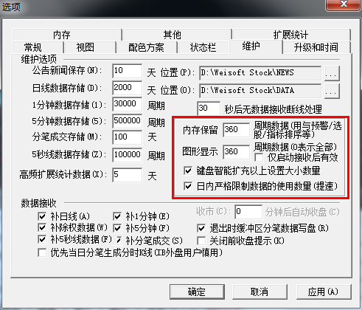
上图红色标注即为公式运行时的数据使用量设置,默认值为360。用户有存储需求可改动设置值,下面以默认设置为例。
图形显示：第一次打开K线图默认的K线显示数量为360根。及K线图加载的公式默认使用K线数量为360根。
内存保留：主要用于非图形显示，例如后台预警，指标调用等。及进行指标调用时调用数据长度最大为360。
键盘智能扩充以上设置大小：键盘智能键为上下方向键。前面我们提到打开K线图的默认显示数据量为图形显示的设置，用户如果想看过多的历史K线，可以按下方向键从本地硬盘扩充当前图形的显示量。
日内严格限制数据的使用数量：勾选此√后,对应图形显示和内存保留的设置包含当日的K线数量，及总的图形显示和内存保留一定在360周期内。不勾选此√,则内存保留、图形显示的设置只对历史数据起作用，对于日内的数量量不在限制内，既对应的总显示量为超过360，并且总的显示量会随新K的生成而增加。

方法二：为了方便用户使用,在K线图上可直接限定K线数量
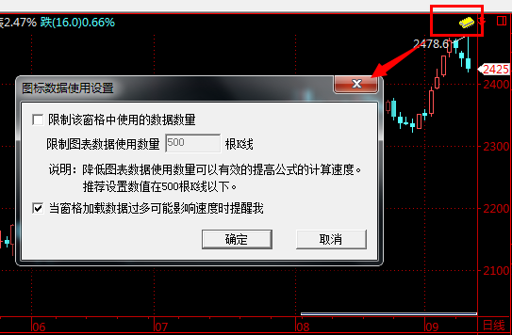
在K线图上左键双击双色标志，会弹出如上设置对话框。用户可直接限定对应的图形显示K线量。而且此量不会随新K的生成而增加。
注：公式运行是基于K线数据上的，过少的K线量完全可以提高公式的计算效率。但用户不要盲目的对参与计算的数据量进行限制，总而影响指标公式的整体分析。例如MA(C,120)，这边求收盘价的120周期平均，则对应数据量必须大于120，低于120取值与实际存在偏差。
- 降低刷新频率和当日图形显示
设置如下图
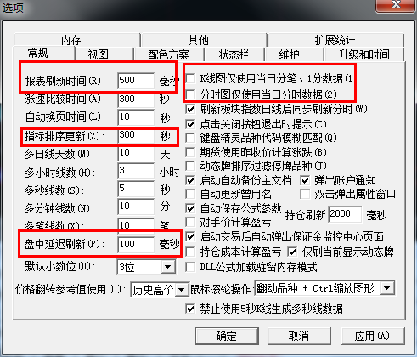

报表刷新时间：报表（动态显示牌）的刷新时间默认为500毫秒一次，软件运行较缓慢则可提供此设置的刷新间隔。
指标排序更新：报表上的用户自定义指标刷新频率，提高设置也可降低损耗
盘中延迟刷新：加载在图表K线图上的指标公式并不是来笔tick都会刷新，而是依据于此设置。100毫秒则表示指标公式每100毫秒去刷新一次。此设置过小明细会提供CPU使用，建议用户设置在500ms以上，可显著提供软件运行效率。
K线图仅使用当日分笔、1分数据：勾选后，K线图只会显示当日的1分钟数据和分笔数据，无法扩充到历史值。
分时图仅使用当日分时数据：勾选后，分时图只会显示当日分时。
- 小技巧
很多新用户刚接触金字塔，发现本地存在数据的情况下1分钟K线图和分笔图总只显示当日的数据，那么这个时候我们就要来看下是否是勾选了上面2个设置。如果要显示多日的需把勾去掉，确定后重新打开软件。
方法3：通过调整公式系统的属性
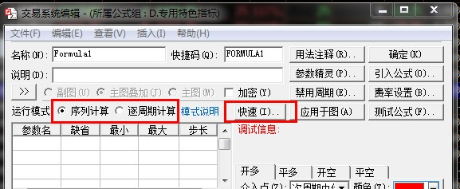
通过上图的红色部分，有两个地方可以进行调整，下面我们将分别介绍
运行模式：2.0版之后的金字塔支持序列和逐周期两种模式，其中序列模式是运行效率最高的一种，逐周期模式只建议在一些特殊场合使用，比如带全局变量的需要逐周期运行的算法，如使用BUY等新交易系统的情况下等等。普通技术指标，ENTERLONG，TBUY后台自动交易等公式，建议用户在序列模式下运行，效率会得到大幅提升。在此提醒用户注意：很多用户为了方便，将用于后台自动交易公式，BUY,TBUY等交易混在一个公式里使用，在初期调试编写过程中这样是可以的，但是如果一旦模型确立编写调试完毕后，请将只能用于图表逐周期模式下的BUY指令去掉，在序列模式下运行我们的后台自动交易公式。否则就只能以逐周期模式运行，既降低了效率，又在后台执行中执行了没有必要的BUY指令，进一步增加了无谓的计算量。但是有特殊目的的算法除外，比如用户想通过BUY指令的虚拟持仓优点来控制实际下单量等等高级用法。
快速按钮：对于需要固定数量的图表公式，或者需要固定数量就可以计算得到最后一个周期的用于后台交易或者选股的公式来说，使用该选项无疑是最能提高效率的一种了，对于图表限制，可以使公式系统的数据计算不必依赖图表显示的多少，对于后台交易，由于我们通常只需要最后一个周期的数据，只要我们在公式编写时，知道一个正确计算最后周期的信号即可。

3.2 通过代码编写优化提高效率
注意一, 代码的重复执行
在编程时可能习惯了复制;粘贴等操作习惯,因此遇到需要重复执行的代码或者是函数时,采取这种办法可以加快我们的编程速度,但是这么做编程效率提升了,运行效率确下降了,本该执行一遍的代码,却被重复的执行了很多遍,如果代码里这种情况很多,那么势必导致整个软件运行效率的下降,我们举例来说:
一个简单的例子：
ENTERLONG:CROSS(C,MA(5,10));
EXITLONG:CROSS(MA(5,10),C);
通过上面的语句，我们看到了，MA(5,10)其实是被连续使用了两次，这样的重复执行函数调用，必然会带来不必要的运算开支。改进方法如下：
MA5:=MA(5,10);
ENTERLONG:CROSS(C,MA5);
EXITLONG:CROSS(MA5,C);
通过中间变量MA5，保存函数调用结果，通过重复使用内部变量MA5，达到提高效率的目的。
注意二,字符串的运算是效率很低的
字符串的运算是比较消耗资源的一种运算, 我们在使用中应该尽量的注意它的效率
例如SENDMAIL和DRAWTEXTEX或者PLAYSOUND等这类输出字符串类的函数,我们拿DRAWTEXTEX为例;
DRAWTEXTEX(1,0,0,0, '收盘价'& NUMTOSTR(CLOSE,0));
在逐K线模式下,虽然DRAWTEXTEX只在最后一根K线下才有效,但是DRAWTEXTEX的'收盘价'& NUMTOSTR(CLOSE,0) 参数是每根K线都被解释执行的, 因为参数有可能包含MA等统计类函数,因此系统只能每根周期都去解释执行这个参数,造成了系统运行时的不必要的资源浪费, 解决方案是利用IF THEN控制语句来控制, 让他只在最后K线才去执行DRAWTEXTEX函数,这样函数的参数也就挡在控制语句之外节省运算时间了.代码如下:
IF ISLASTBAR THEN
BEGIN
DRAWTEXTEX(1,0,0,0, '收盘价'& NUMTOSTR(CLOSE,0));
END;
在序列模式下, 由于函数本身就只执行一次,因此不需要加控制语句,但是由于前面范例中我们的字符串参数涉及到字符串相加拼接的运算,加上CLOSE是序列函数,系统会生成整个K线周期的所有字符串数据,而我们实际上只使用最后一根K线的数据,这样的计算带来很大的浪费,解决方案是将CLOSE转换成单值数据,减小计算量, 代码如下:
DRAWTEXTEX(1,0,0,0, '收盘价'& NUMTOSTR(CONST(CLOSE),0));

注意三, 使用IF THEN 控制语句跳开多行语句可提高效率
例如下面的模型代码:
SENDMAIL(多,'******@qq.com','+5 开多仓','开多仓');
SENDMAIL(多A,'******@qq.com','+5 A平多仓','A平多仓');
SENDMAIL(多B,'******@qq.com','+5 成本价平多仓','成本价平多仓');
SENDMAIL(多D,'******@qq.com','15:10平多仓','15:10平多仓');
SENDMAIL(多E,'******@qq.com','+5 1/2平多仓','1/2平多仓');
SENDMAIL(多F,'******@qq.com','+5 赚5%平多仓','赚5%平多仓');
这是一段在模型中定期向邮箱发送邮件的代码,由于SENDMAIL是最后一个周期有效的函数,那么我们可以使用IF THEN控制语句直接将非最后周期的运算直接跳过,这样效率也会增加很多的,改进代码如下:
IF ISLASTBAR THEN
BEGIN
SENDMAIL(多,'******@qq.com','+5 开多仓','开多仓');
SENDMAIL(多A,'******@qq.com','+5 A平多仓','A平多仓');
SENDMAIL(多B,'******@qq.com','+5 成本价平多仓','成本价平多仓');
SENDMAIL(多D,'******@qq.com','15:10平多仓','15:10平多仓');
SENDMAIL(多E,'******@qq.com','+5 1/2平多仓','1/2平多仓');
SENDMAIL(多F,'******@qq.com','+5 赚5%平多仓','赚5%平多仓');
END;
改进后的代码只会在最后K线是才进入IF 语句中执行邮件发送指令的处理, 省去了系统运行时再挨个判断的麻烦了, 当然上面的代码还有再进一步优化的必要,因为前面第二个注意事项中我们已经提到了,尽管多A这个变量没有成立,但是系统解释这行代码时还是会去计算,'******@qq.com','+5 A平多仓','A平多仓' 这部分的字符串计算参数, 其实我们可以直接在上面的控制语句中将变量控制好,如果没有条件满足,即便在最后K线也无需再进入邮件指令发送流程, 改进后的代码如下:
IF ISLASTBAR AND (多 OR多A OR多B OR多D OR多E OR多F) THEN
BEGIN
SENDMAIL(多,'******@qq.com','+5 开多仓','开多仓');
SENDMAIL(多A,'******@qq.com','+5 A平多仓','A平多仓');
SENDMAIL(多B,'******@qq.com','+5 成本价平多仓','成本价平多仓');
SENDMAIL(多D,'******@qq.com','15:10平多仓','15:10平多仓');
SENDMAIL(多E,'******@qq.com','+5 1/2平多仓','1/2平多仓');
SENDMAIL(多F,'******@qq.com','+5 赚5%平多仓','赚5%平多仓');
END;
只要我们在平日的代码编写过程中,多好好利用IF THEN控制语句,还是可以节省出大量的计算时间的.

注意四, 跨周期引用是效率很低的
我们在代码中应该尽量避免使用跨周期引用这样的编程操作, 如果确实需要大量使用,用户可以考虑使用自定义数据功能在外部统计跨周期数据,然后PEL直接引用计算结果,这样可以大大提高跨周期引用的效率, 可参考
使用金字塔的自定义数据功能来加强改善跨周期引用指标的效率
http://www.weistock.com/bbs/dispbbs.asp?boardid=4&Id=10547
对于需要进行跨周期指标引用的用户来说，可以通过下面几点来检查你的引用指标看是否还具有优化的空间：
1，精简被引用指标的代码，删减不必要的计算语句，比如我们需要引用系统自带的MA指标的60天均线指标线 MYVAL:= "MA.MA4#DAY"(5,10,20,60); 引用第4根MA4的指标线，如果我们打开系统自带的MA均线指标的话大家是可以看到，上述的公式只是引用第4根指标线MA4，实际前面3行指标线是不需要的，等于说浪费了CPU的资源，增加计算时间，针对上述MA均线指标的引用，我们建议2个处理方案：
方案1：新建一个新的指标，删除多余的3个指标线，只留下MA4指标线，比如新建一个MYMA均线指标，然后这样引用：MYVAL:= "MYMA.MA4#DAY"(60);
方案2：打开MA自带指标，公式属性->常规选项卡->勾选“用户函数及跨周期引用函数计算指标值后立即返回”，然后这样引用MYVAL:= "MA.MA1#DAY"(60); 置MA1均线指标参数为60,忽略其他余下的公式计算。
综上所述，我们只是用MA均线做范例，便于大家理解其中的原理，如果我们就是使用这样简单的MA公式引用，这么改进其实并不会有太多效率提升，但是实际上我们发现很多用户为了管理方便或者图省事，把许多不同用处或者功能的指标都放在一个指标里，然后分别去引用其中的指标线，这样做势必就会带来大量的无效代码运行，拖慢整个跨周期引用的工作效率。
2，使用用户函数模式调用，若用户使用的指标调用只是一种模块化编程需要,而其中不涉及任何跨周期需求，那么金字塔的3.4版已经增加了用户函数功能,用户可以直接使用该功能代替以往的跨周期引用,调用格式为：#用户函数.指标线(参数)#，例如：MYVAL:= #MYMA.MA4(60)#;用户函数的调用模式可以节省大量的跨周期引用所需的额外数据处理时间，效率也将提升许多，同时内存消耗也很少。
3，尽量将被引用指标设置为序列运行模式，序列模式可以有更高效的处理速度及内存占用，即便在逐K线模式下运行的公式也是可以引用序列模式下的指标公式的哦。

第四章 基于VBA的二次开发
一个优秀的程序化交易软件不仅需要满足个人个性化的策略实现外，策略的执行也至关重要，俗话说：细节决定成败，前面章节我们都是介绍的使用金字塔内置的PEL脚本语言作为程序化交易使用，但是PEL终归还是为普通非计算机专业投资者准备的脚本语言，方便投资者学习和使用的同时，也带来了其自身存在的格式固化，运行不够灵活，效率不足等问题，是无法满足具有更多想法更多需求的程序化交易者的。在各种高级语言中，熟悉和精通VB的人无疑是最多的。著名的微软OFFICE办公软件中的二次开发也是使用的VBA。但是金字塔不仅仅是一个被广泛应用的金融分析软件，除了具有一般软件的数据处理、统计分析、图表功能外，最大的特点是集成了VBA 环境。并提供了VBA 的IDE 环境。可以应用金字塔的所有现有功能，例如其数据处理、图表绘制、数据库连接、内置函数等等。利用这些接口将极大的发挥我们专业程序化交易投资者的编程空间，使我们的交易系统具有强大的计算能力、扩展能力和生命力。

4.1 金字塔VBA与OFFICE VBA区别和联系
尽管金字塔VBA与OFFICE VBA都是VBA，但是它们2个还是有些不同的地方，这里假设读者是熟悉OFFICE VBA的用户，如果你是VBA的初学者，那么可以不必理会这里的差别。
金字塔的脚本引擎是VBS，与OFFICE的VBA主要区别在于变量无需声明就可以使用。
金字塔软件的VBA系统是介于传统VBS与VBA之间的系统，支持VBA系统中才有的窗体，框架等等更多的对象，另外，语法上又兼容VBS。
除了类模块外，所有的框架和窗体对象模块的数据都是公用的，框架和窗体之所以独立是因为方便用户编辑和管理，实际运行代码是合在一起的。比如你在框架或者窗体中定义了一个函数过程外的全局变量，实际上是所有VBS代码都可以调用的，在窗体框架对象中的过程名在其他窗体中调用也无需使用 窗体.过程名 这种方式，可以直接使用过程名。
金字塔中的窗体与OFFICE其他组件的窗体在访问其内部控件时稍有不同,例如访问UserForm1窗体的Text1编辑控件，使其隐藏。代码如下：
UserForm1_Text1.Visible = False
除此之外，金字塔VBA与OFFICE VBA在IDE界面，使用方法和布局上，完全一致，如果读者熟悉OFFICE VBA的开发，那么就应该很快掌握金字塔VBA的开发。

4.2 VBA 原理的隐喻

VBA 的基本原理可通过下图做示意性解释。
金字塔对象
VBA代码
VBA

VBA 作为应用VBA 编写的代码和金字塔对象之间的一个桥梁，为2 者之间的调用提供支持，这种调用是通过COM 自动化实现的。例如我们的代码中的一句代码，调用金字塔中一个对象的一个属性，那么这个过程大概是类似这样的：VBA环境解释执行这句代码，如果发现对金字塔对象的调用，就通过COM的方式调用这个对象，获取其属性，这样VBA代码就可以和金字塔对象进行交互。

4.3 VBA简介
要使用VBA 进行数据处理，第一要熟悉VBA的IDE 环境，知道如何进行代码书写，如何编写代码，设计窗体，创建类模块（对象），第二要熟悉VBA 的基本语法和。二者都是VBA 程序设计的基础，需要认真学习。
VBA 语法不是一章就可以全部介绍完全的，本章介绍的内容是最基本和应该熟练掌握的内容，对于不熟悉或者不理解的内容可以在学习了后面的内容后再反过头来学习。有些内容需要反复练习和熟悉。对于VBA 语法和用法的很多内容可以随时通过查看帮助来获得相关信息。
本章和下一章（金字塔 对象模型）的部分内容，特别是表格内的一些内容，没有必要完全记住，可以作为参考手册来使用。

4.3.1 VBA 及其IDE 初步
本部分将对 VBA 及其开发环境IDE（集成开发环境）作一概略的介绍。VBA IDE是进行程序设计和代码编写的地方，同一个金字塔共享同一IDE。文中会涉及到一些诸如对象、事件等部分读者可能不熟悉或不清楚的概念，对于此类问题可直接忽略之，因为在后面会有详细介绍。本部分也不是一个VBA 的参考文档，只是其语法、特征的快速浏览和介绍。
（1）VBA 集成开发环境（IDE）的组成
VBA 代码和金字塔文档文件是保存在一起的，可以通过点击“查看-管理面板-高级” 或“工具 -宏 - Visual Basic”
工程”打开VBA 的IDE 环境，进行程序设计和代码编写。
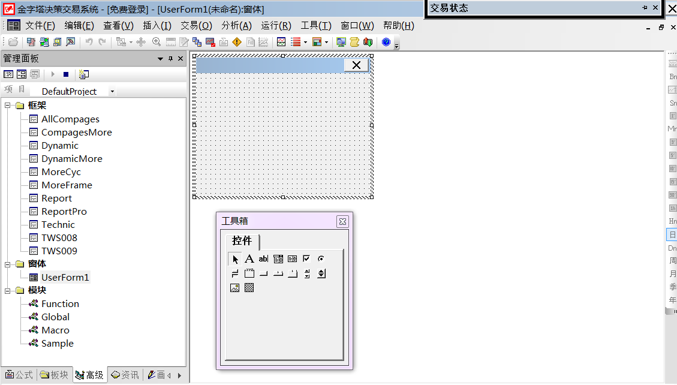
图3-1Visual Basic IDE 环境
图 3-1 为金字塔 VBA 的IDE 环境，缺省情况下，VBA IDE 环境上方为菜单和工具条（图 3-1），左侧窗口为工程资源管理器窗口，右侧最大的窗口为代码窗口。
每一个金字塔文档文件，对应的VBA 工程都有4 类对象，包括：框架、窗体、模块和类模块（图 3-2）。这里的框架主要是金字塔运行时的技术分析图表，例如我们常见的K线走势分析图的框架对象，双击这些对象会打开代码窗口（图3-1 右侧窗口），在此窗口中可输入相关的代码，响应事件，例如框架的打开、关闭，窗格的激活、品种显示的修改、选择等（有关事件、金字塔 对象模型见后）。窗体对象代表了自定义对话框或界面，模块为自定义代码的载体，类模块则是以类或对象的方式编写代码的载体，关于各对象的具体含义和使用见后。在工程资源管理器窗口的右键菜单下，有添加用户窗体、模块、类模块的选项，也可以将已有的模块移除、导入和导出。
注意：建议用户新建一个VBA工程来完成你的个性化VBA代码，尽量不要在默认的工程中添加，防止多个不同工程的代码相互干扰，您可以点击左侧工程资源窗口上的工具栏来新建一个VBA工程。
（2）在VBA IDE 下进行开发
熟悉了 VBA 的IDE 环境后，我们来开发VBA 之旅的第一个程序。首先我们双击左侧工程资源管理器上的窗口的模块分类，然后双击“Macro”模块，打开宏模块代码编辑窗口（图3-3），然后选择“插入”菜单->过程，再随后弹出的宏名称编辑窗口里输入“MyFirstVBAProgram”，然后单击确定，这样系统会自动将MyFirstVBAProgram这个过程函数插入到代码编辑窗口中，我们只要在打开窗口中输入以下代码：
Sub MyFirstVBAProgram()
MsgBox “我的第一个自编程序。”
End Sub
通过“运行”菜单->宏，或者按Alt+F8快捷键，弹出宏运行窗口，下拉框中选择我们前面建立的“MyFirstVBAProgram”宏，然后就能看到运行的结果了。
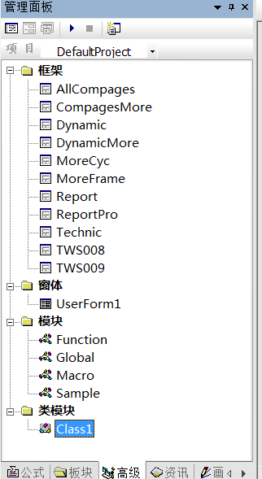
图3-2
注意：与其他程序设计语言不同，VBA 程序是事件驱动的，没有Main 函数之类的入口的概念。本质上，VBA 代码应该只是一些完成具体工作的集合，而通过界面元素或者金字塔 的事件驱动执行，你可以通过自定义按钮、菜单，并指定一个宏（VBA 过程，自定义界面也可以通过编程手段完成此类工作），通过单击此按钮即可调用相应的VBA代码，或者将调用绑定在金字塔的某个事件下。

下面我们简单看一下这段代码的组成，代码第1 行表示这是一个新的过程，名称为“MyFirstVBAProgram” 第2行调用MsgBox 这个函数，显示一个对话框，第3 行表示过程结束。VBA 程序由不同的模块组成，在模块内部，可以定义不同的变量、过程或函数，由此组成一个完整的程序。

（3）善用工具及其他
VBA 集成开发环境，提供了很多便利的工具可以帮助或辅助我们写出好的程序，其中的方便必须亲自使用才可以体会，因此，一定要善用工具。VBA 的代码编辑器提供了几项非常有用的功能，代码即时提示可以使我们不必记忆太多的东西，输入对象后会自动列出其属性、方法等内容。
在实际的编程过程中，一定要善于利用在线帮助，VBA 的在线帮助包含了大量对编程有用的参考信息，任何人都不可能记得住所有的函数、对象的用法和程序语言的语法，所以一定要利用好帮助。帮助的使用可以在“帮助”菜单->VBA编程信息 处获得。可以通过帮助目录浏览，或者通过查找输入关键字查找相关内容。
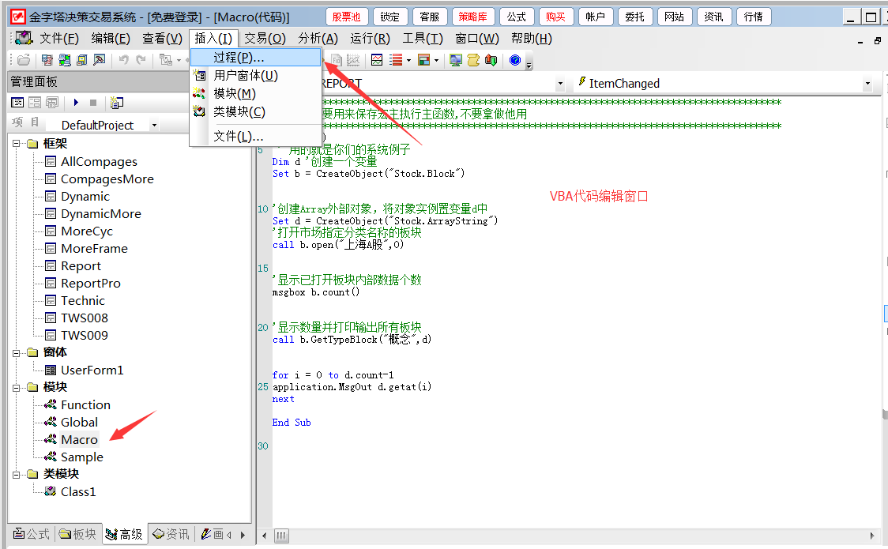
图3-3

在代码书写中，如果一句代码过长，应该使用接行字符（“-”）将其分为几行，而不是书写为一行，一般来说，代码的长度不要超过80 个字符为宜，这样阅读方便，不需要横向拉动滚动条，也不容易出错。例如上面第一个例子我们可以将对话框文字输出分成2行：
MsgBox _
“我的第一个自编程序。”
对于代码格式，一定要养成缩进的习惯，在过程之后，循环语句、判断语句之内，如本书的例子样子，缩进4 个字符，便于阅读。代码中，在一个逻辑或者操作完成之后，应该空一行，以表示其逻辑关系，在过程与过程之间，也应该空一行。VBA 中，使用单引号“’”表示注释，编写程序时，一定要养成注释的习惯。注释不是所有代码都要注释；一般来说，对一个模块、过程、函数，要大概说明其功能，参数；对于一个过程，如果涉及较复杂的算法，要说明其使用的算法或流程。在过程和函数中，对关键代码，说明其操作的目的、算法或流程。

4.3.2 模块、函数和过程
（1）模块
模块是自定义的过程、函数保存的地方有两种基本类型的模块：类模块和标准模块，本节介绍标准模块，类模块将在专门介绍。模块可以通过右键单击工程资源管理器的工程名，选择“插入 － 模块”来新建，新建的模块缺省的名称为“模块 1”，“模块2”,建议在模块右键->重命名中更改为有意义的名称。模块有2 个任务：（1）保存过程和函数；（2）定义类模块内的私有变量或整个工程的公有变量。
在模块中可以声明变量（包括对象），定义过程和函数。过程和函数的定义见下文，变量的声明如下。
变量的声明：
Dim I ‘Dim 表示声明变量i
注意：要求变量声明VBA 缺省可以不声明变量，在第一次使用的时候自动声明，但此功能也是VBA 代码（包括其他Basic 代码）的一个主要错误之源。试想第一次使用了一个变量strMyFirstName，之后又通过strMyFirstNme（少一个a）来使用它，但由于拼写不同，VBA 以为是一个新的变量，于是会新声明一个变量，这样的错误极其难以发现。可以通过“工具－ 选项”对话框，在“其他”页，选中“VBA变量名必须显式声明所有变量”，则在使用变量前，都必须先通过Dim 语句声明。
（2）过程
过程是最基本的运行单位。一个完整的过程一般类似如下格式：
Sub Test(参数列表…)
… …
End Sub
在以上程序中，Sub 代表过程种类，表示运行指定的操作，但不返回运行结果；Test表示过程名称，最后以End Sub 结束。
其中按值按地址传递参数指一种将参数地址而不是将值传递给过程的方式，这就使过程访问到实际的变量。结果，过程可改变变量的真正值。VBA 缺省按地址传递参数。
Sub MyTest()
dim V1,V2
V1 = 1
V2 = 2
MyTestCall (v1,v2) 'v1,v2是参数
MsgBox v1
MsgBox v2
End Sub
Sub MyTestCall(V1,V2)
V1=5
V2=.6
End Sub
调用的方法是：
运行结束后，你会发现V1和V2值都被改变了。
所有的可执行代码都必须属于某个过程。不能在别的过程中定义 Sub 过程。Exit Sub 语句使执行立即从一个 Sub 过程中退出。程序接着从调用该 Sub 过程的语句下一条语句执行。在 Sub 过程的任何位置都可以有 Exit Sub 语句。在 Sub 过程中使用的变量分为两类：一类是在过程内显式定义的，另一类则不是。在过程内显式定义的变量（使用 Dim 方法）都是局部变量。过程（包括函数等）的创建可以通过在代码窗口直接键入“Sub…”来创建，也可以使用菜单的“插入 － 过程”对话框来创建。
（3）函数
函数是包含在 Function 和 End Function 语句之间的一组语句。Function 过程与 Sub 过程类似，但是 Function 过程可以返回值。Function 过程可以使用参数（由调用过程传递的常数、变量或表达式）。如果 Function 过程无任何参数，则 Function 语句必须包含空括号 ()。Function 过程通过函数名返回一个值，这个值是在过程的语句中赋给函数名的。Function 返回值的数据类型总是 Variant。
在下面的示例中，Celsius 函数将华氏度换算为摄氏度。Sub 过程 ConvertTemp 调用此函数时，包含参数值的变量被传递给函数。换算结果返回到调用过程并显示在消息框中。
Sub ConvertTemp()
temp = InputBox("请输入华氏温度。", 1)
MsgBox "温度为 " & Celsius(temp) & " 摄氏度。"
End Sub

Function Celsius(fDegrees)
Celsius = (fDegrees - 32) * 5 / 9
End Function

VBA 中有大量内置函数，例如前边例子里使用过的MsgBox，InputBox。VBA 的函数主要包括数学函数（包括三角函数、随机数等）、字符串函数等等，熟悉VBA 的内置函数可以提高工作效率，更好的完成工作。对于VBA 的函数，可以参考VBA帮助文档。

（4）在代码中使用 Sub 和 Function 过程
调用 Function 过程时，函数名必须用在变量赋值语句的右端或表达式中。例如：
Temp = Celsius(fDegrees)
或
MsgBox "温度为 " & Celsius(fDegrees) & " 摄氏度。"
调用 Sub 过程时，只需输入过程名及所有参数值，参数值之间使用逗号分隔。不需使用 Call 语句，但如果使用了此语句，则必须将所有参数包含在括号之中。
下面的示例显示了调用 MyProc 过程的两种方式。一种使用 Call 语句；另一种则不使用。两种方式效果相同。
Call MyProc(firstarg, secondarg)
MyProc firstarg, secondarg
请注意当不使用 Call 语句进行调用时，括号被省略。

4.3.3 数据类型和变量
（1）什么是 VBA 数据类型？
金字塔VBA 只有一种数据类型，称为 Variant。Variant 是一种特殊的数据类型，根据使用的方式，它可以包含不同类别的信息。因为 Variant 是 VBScript 中唯一的数据类型，所以它也是 VBScript 中所有函数的返回值的数据类型。
最简单的 Variant 可以包含数字或字符串信息。Variant 用于数字上下文中时作为数字处理，用于字符串上下文中时作为字符串处理。这就是说，如果使用看起来象是数字的数据，则 VBScript 会假定其为数字并以适用于数字的方式处理。与此类似，如果使用的数据只可能是字符串，则 VBScript 将按字符串处理。当然，也可以将数字包含在引号 (" ") 中使其成为字符串。
（2）什么是变量？
变量是一种使用方便的占位符，用于引用计算机内存地址，该地址可以存储 Script 运行时可更改的程序信息。例如，可以创建一个名为 ClickCount 的变量来存储用户单击某个对象的次数。使用变量并不需要了解变量在计算机内存中的地址，只要通过变量名引用变量就可以查看或更改变量的值。在 VBA 中只有一个基本数据类型，即 Variant，因此所有变量的数据类型都是 Variant。
（3）声明变量
声明变量的一种方式是使用 Dim 语句、Public 语句和 Private 语句在 Script 中显式声明变量。例如：
Dim DegreesFahrenheit
声明多个变量时，使用逗号分隔变量。例如：
Dim Top, Bottom, Left, Right
另一种方式是通过直接在 Script 中使用变量名这一简单方式隐式声明变量。这通常不是一个好习惯，因为这样有时会由于变量名被拼错而导致在运行 Script 时出现意外的结果。因此，最好通过“工具－ 选项”对话框，在“其他”页，选中“VBA变量名必须显式声明所有变量”，则在使用变量前，都必须先通过Dim 语句声明。
注意： DIM //过程级变量,过程中定义
PRIVATE //模块级变量,模块中共享,整个模块只能定义一次
PUBLIC // 全局变量,整个项目公司,一个项目中只能定义一次

（4）命名规则
变量命名必须遵循 VBA的标准命名规则。变量命名必须遵循：
- 第一个字符必须是字母。
- 不能包含嵌入的句点。
- 长度不能超过 255 个字符。
- 在被声明的作用域内必须唯一。
（5）变量的作用域与存活期
变量的作用域由声明它的位置决定。如果在过程中声明变量，则只有该过程中的代码可以访问或更改变量值，此时变量具有局部作用域并被称为过程级变量。如果在过程之外声明变量，则该变量可以被 Script 中所有过程所识别，称为 Script 级变量，具有 Script 级作用域。
变量存在的时间称为存活期。Script 级变量的存活期从被声明的一刻起，直到 Script 运行结束。对于过程级变量，其存活期仅是该过程运行的时间，该过程结束后，变量随之消失。在执行过程时，局部变量是理想的临时存储空间。可以在不同过程中使用同名的局部变量，这是因为每个局部变量只被声明它的过程识别。
（6）给变量赋值
创建如下形式的表达式给变量赋值：变量在表达式左边，要赋的值在表达式右边。例如：
B = 200
（7）标量变量和数组变量
多数情况下，只需为声明的变量赋一个值。只包含一个值的变量被称为标量变量。有时候，将多个相关值赋给一个变量更为方便，因此可以创建包含一系列值的变量，称为数组变量。数组变量和标量变量是以相同的方式声明的，唯一的区别是声明数组变量时变量名后面带有括号 ( )。下例声明了一个包含 11 个元素的一维数组：
Dim A(10)
虽然括号中显示的数字是 10，但由于在 VBA中所有数组都是基于 0 的，所以这个数组实际上包含 11 个元素。在基于 0 的数组中，数组元素的数目总是括号中显示的数目加 1。这种数组被称为固定大小的数组。
在数组中使用索引为数组的每个元素赋值。从 0 到 10，将数据赋给数组的元素，如下所示：
A(0) = 256
A(1) = 324
A(2) = 100
. . .
A(10) = 55
与此类似，使用索引可以检索到所需的数组元素的数据。例如：
. . .
SomeVariable = A(8)
. . .
数组并不仅限于一维。数组的维数最大可以为 60（尽管大多数人不能理解超过 3 或 4 的维数）。声明多维数组时用逗号分隔括号中每个表示数组大小的数字。在下例中，MyTable 变量是一个有 6 行和 11 列的二维数组：
Dim MyTable(5, 10)
在二维数组中，括号中第一个数字表示行的数目，第二个数字表示列的数目。
也可以声明动态数组，即在运行 Script 时大小发生变化的数组。对数组的最初声明使用 Dim 语句或 ReDim 语句。但是对于动态数组，括号中不包含任何数字。例如：
Dim MyArray()
ReDim AnotherArray()
要使用动态数组，必须随后使用 ReDim 确定维数和每一维的大小。在下例中，ReDim 将动态数组的初始大小设置为 25，而后面的 ReDim 语句将数组的大小重新调整为 30，同时使用 Preserve 关键字在重新调整大小时保留数组的内容。
ReDim MyArray(25)
. . .
ReDim Preserve MyArray(30)
重新调整动态数组大小的次数是没有任何限制的，但是应注意：将数组的大小调小时，将会丢失被删除元素的数据。
（8）字符串
字符串是 VBA 中需要经常处理的一种数据类型，有2 种字符串类型：变长字符串和定长字符串。变长字符串理论上可以保存大约2G（231）字节的字符串，实际中其保存的字符串长度由内存大小决定；而定长字符串可以保存大约65000（216）长度的字符串。
字符串定义后为空字符串，即没有任何数据的字符串（“”），可以通过以下方式对字符串赋值。字符串在VBA 中用双引号表示。
MyString = "Hello world."
MyFixedString = "This is a fixed string."
MyEmptyString = ""
字符串的连接可以使用“&”或者“+”，不过不推荐使用后者，因为容易和数字运算混淆。例如可以使用以下语句连接字符串。
MyString = “test”
MyString = MyString & “ Test Added”
MyString = MyString + “ Added Still”

（9）日期和时间
日期和时间数据类型中，日期的范围是100-1-1 到9999-12-31,每天的时间范围是0:00:00 到23:59:59。Date 数据类型可以同时保存日期和时间，也可以只在其中保存时间或者日期。相对于字符串等方式保存日期和时间，应用Date 数据类型，可以在变量之间进行日期运算。
给 Date 数据类型赋值时需要在时间和日期外使用“#”符号包括起来，VBA 基本上可以识别常见的各种时间格式，但为防止引入错误，最好还是使用本机的时间和日期格式。当给一个Date 类型的变量赋以一个不可识别的时间格式的时间或日期，会引发一个错误。下面是一些使用Date 数据类型的例子：
MyDate = #15 July 1999#
StartDate = #April 8, 2001#
MyTime = #8:47 PM#
StartingDateTime = #05/07/1992 15:56#

4.3.4 VBA 语言基础
本部分将介绍在进行 VBA 程序设计时，需要熟悉的VBA 语法，包括流程控制语句，最简单的用户交互，一些常用的函数，字符串操作等VBA 语言的基础内容。
（1）处理简单的用户输入输出
在程序设计时，经常需要进行用户交互，例如显示一条信息反馈给用户，需要用户输入一些信息等。VBA 中，最简单的用户输入输出方法是使用MsgBox 函数和InputBox 函数。我们在前面已经使用过这两个函数，下面我们将系统的学习一下这两个函数的使用方法。
MsgBox 函数可以在用户屏幕显示一个对话框，等待用户点击，最后返回一个值，代表用户点击的按钮。MsgBox 的语法如下：
MsgBox(prompt[, buttons][, title][, helpfile, context])
其中prompt 代表其显示的消息，之后的参数可以全部省略；buttons 表示对话框显示的按钮和图标，title 表示其标题。例如以下代码片断：
Dim iReturn
iReturn = MsgBox("测试", vbQuestion Or vbYesNo, "标题")
If iReturn = vbYes Then
MsgBox "Yes Clicked", vbInformation
Else
MsgBox "No Clicked", vbInformation
End If
第2行显示一个有询问图标，有Yes 和No 按钮（是和否）的对话框，单击后根据返回值判断，告诉你点击了那个按钮。
（2）控制程序流程
VBA 程序代码的流程同其他程序设计语言一样，有顺序语句：从上到下，由程序的第一行执行到最后一行；判断分支语句：根据条件跳过部分语句，执行另一部分；循环语句：循环执行一段语句。
（3）使用 If...Then...Else 进行判断
If...Then...Else 语句用于计算条件是否为 True 或 False，并且根据计算结果指定要运行的语句。通常，条件是使用比较运算符对值或变量进行比较的表达式。有关比较运算符的详细信息，请参阅比较运算符。If...Then...Else 语句可以按照需要进行嵌套。
（4）条件为 True 时运行语句
要在条件为 True 时运行单行语句，可使用 If...Then...Else 语句的单行语法。下例示范了单行语法。请注意此例省略了关键字 Else。
Sub FixDate()
Dim myDate
myDate = #2/13/95#
If myDate < Now Then myDate = Now
End Sub
要运行多行代码，必须使用多行（或块）语法。多行（或块）语法包含 End If 语句，如下所示：
Sub AlertUser(value)
If value = 0 Then
AlertLabel.ForeColor = vbRed
AlertLabel.Bold = True
AlertLabel.Italic = True
End If
End Sub
（5）条件为 True 和 False 时分别运行某些语句
可以使用 If...Then...Else 语句定义两个可执行语句块：条件为 True 时运行某一语句块，条件为 False 时运行另一语句块。
Sub AlertUser(value)
If value = 0 Then
AlertLabel.ForeColor = vbRed
AlertLabel.Bold = True
AlertLabel.Italic = True
Else
AlertLabel.Forecolor = vbBlack
AlertLabel.Bold = False
AlertLabel.Italic = False
End If
End Sub
（6）对多个条件进行判断
If...Then...Else 语句的一种变形允许您从多个条件中选择，即添加 ElseIf 子句以扩充 If...Then...Else 语句的功能，使您可以控制基于多种可能的程序流程。例如：
Sub ReportValue(value)
If value = 0 Then
MsgBox value
ElseIf value = 1 Then
MsgBox value
ElseIf value = 2 then
Msgbox value
Else
Msgbox "数值超出范围！"
End If
可以添加任意多个 ElseIf 子句以提供多种选择。使用多个 ElseIf 子句经常会变得很累赘。在多个条件中进行选择的更好方法是使用 Select Case 语句。
（7）使用 Select Case 进行判断
Select Case 结构提供了 If...Then...ElseIf 结构的一个变通形式，可以从多个语句块中选择执行其中的一个。Select Case 语句提供的功能与 If...Then...Else 语句类似，但是可以使代码更加简练易读。
Select Case 结构在其开始处使用一个只计算一次的简单测试表达式。表达式的结果将与结构中每个 Case 的值比较。如果匹配，则执行与该 Case 关联的语句块：
Select Case Form1.Caption
Case "MasterCard"
DisplayMCLogo
ValidateMCAccount
Case "Visa"
DisplayVisaLogo
ValidateVisaAccount
Case "American Express"
DisplayAMEXCOLogo
ValidateAMEXCOAccount
Case Else
DisplayUnknownImage
PromptAgain
End Select
请注意 Select Case 结构只计算开始处的一个表达式（只计算一次），而 If...Then...ElseIf 结构计算每个 ElseIf 语句的表达式，这些表达式可以各不相同。仅当每个 ElseIf 语句计算的表达式都相同时，才可以使用 Select Case 结构代替 If...Then...ElseIf 结构。
（8）循环语句
如果需要反复执行某一句或者某一段语句，则可以使用 VBA 的循环语句。循环允许重复执行一组语句。某些循环重复执行语句直到条件为False（Do...Loop While）；某些循环重复执行语句直到条件为True（Do...Loop While）；某些循环执行一指定次数的语句（For…Next）
（9）使用 Do 循环
可以使用 Do...Loop 语句多次（次数不定）运行语句块。当条件为 True 时或条件变为 True 之前，重复执行语句块。
（10）当条件为 True 时重复执行语句
While 关键字用于检查 Do...Loop 语句中的条件。有两种方式检查条件：在进入循环之前检查条件（如下面的 ChkFirstWhile 示例）；或者在循环至少运行完一次之后检查条件（如下面的 ChkLastWhile 示例）。在 ChkFirstWhile 过程中，如果 myNum 的初始值被设置为 9 而不是 20，则永远不会执行循环体中的语句。在 ChkLastWhile 过程中，循环体中的语句只会执行一次，因为条件在检查时已经为 False。
Sub ChkFirstWhile()
Dim counter, myNum
counter = 0
myNum = 20
Do While myNum > 10
myNum = myNum - 1
counter = counter + 1
Loop
MsgBox "循环重复了 " & counter & " 次。"
End Sub

Sub ChkLastWhile()
Dim counter, myNum
counter = 0
myNum = 9
Do
myNum = myNum - 1
counter = counter + 1
Loop While myNum > 10
MsgBox "循环重复了 " & counter & " 次。"
End Sub
（11）重复执行语句直到条件变为 True
Until 关键字用于检查 Do...Loop 语句中的条件。有两种方式检查条件：在进入循环之前检查条件（如下面的 ChkFirstUntil 示例）；或者在循环至少运行完一次之后检查条件（如下面的 ChkLastUntil 示例）。只要条件为 False，就会进行循环。
Sub ChkFirstUntil()
Dim counter, myNum
counter = 0
myNum = 20
Do Until myNum = 10
myNum = myNum - 1
counter = counter + 1
Loop
MsgBox "循环重复了 " & counter & " 次。"
End Sub

Sub ChkLastUntil()
Dim counter, myNum
counter = 0
myNum = 1
Do
myNum = myNum + 1
counter = counter + 1
Loop Until myNum = 10
MsgBox "循环重复了 " & counter & " 次。"
End Sub
（11）退出循环
Exit Do 语句用于退出 Do...Loop 循环。因为通常只是在某些特殊情况下要退出循环（例如要避免死循环），所以可在 If...Then...Else 语句的 True 语句块中使用 Exit Do 语句。如果条件为 False，循环将照常运行。
在下面的示例中，myNum 的初始值将导致死循环。If...Then...Else 语句检查此条件，防止出现死循环。
Sub ExitExample()
Dim counter, myNum
counter = 0
myNum = 9
Do Until myNum = 10
myNum = myNum - 1
counter = counter + 1
If myNum < 10 Then Exit Do
Loop
MsgBox "循环重复了 " & counter & " 次。"
End Sub
（12）使用 While...Wend
While...Wend 语句是为那些熟悉其用法的用户提供的。但是由于 While...Wend 缺少灵活性，所以建议最好使用 Do...Loop 语句。
（13）使用 For...Next
For...Next 语句用于将语句块运行指定的次数。在循环中使用计数器变量，该变量的值随每一次循环增加或减少。
例如，下面的示例将过程 MyProc 重复执行 50 次。For 语句指定计数器变量 x 及其起始值与终止值。Next 语句使计数器变量每次加 1。
Sub DoMyProc50Times()
Dim x
For x = 1 To 50
MyProc
Next
End Sub
关键字 Step 用于指定计数器变量每次增加或减少的值。在下面的示例中，计数器变量 j 每次加 2。循环结束后，total 的值为 2、4、6、8 和 10 的总和。
Sub TwosTotal()
Dim j, total
For j = 2 To 10 Step 2
total = total + j
Next
MsgBox "总和为 " & total & "。"
End Sub
要使计数器变量递减，可将 Step 设为负值。此时计数器变量的终止值必须小于起始值。在下面的示例中，计数器变量 myNum 每次减 2。循环结束后，total 的值为 16、14、12、10、8、6、4 和 2 的总和。
Sub NewTotal()
Dim myNum, total
For myNum = 16 To 2 Step -2
total = total + myNum
Next
MsgBox "总和为 " & total & "。"
End Sub
Exit For 语句用于在计数器达到其终止值之前退出 For...Next 语句。因为通常只是在某些特殊情况下（例如在发生错误时）要退出循环，所以可以在 If...Then...Else 语句的 True 语句块中使用 Exit For 语句。如果条件为 False，循环将照常运行。

4.3.5 用户窗体
VBA 包括一类特殊的对象――用户窗体（UserForm），用户窗体是一个窗口或对话框，用以构成应用程序的用户界面部分。使用用户窗体可以提供一个图形用户界面，在此界面上，可以为其添加按钮、图片、文本框等控件，作为一个自定义窗口或者对话框，供用户与程序进行交互。
（1）设计用户窗体
通过在工程资源管理器右键单击，选择“插入 － 用户窗体”可以新建一个用户窗体（图 3-4），新建的用户窗体缺省名称为“UserForm1”，新建以后的用户窗体是一个空白区域，可以从工具箱中选择控件为用户窗体添加界面元素。选中用户窗体，在右键选择属性窗口内可以设置其属性（如果工具箱和属性窗口没有显示，可以通过查看菜单激活之），也可以拖动改变其大小。窗体具有设计模式和代码模式之分，在资源管理器窗口选择窗体，可以在其工具栏或者通过右键切换窗体的设计模式和代码模式。设计模式下可以通过鼠标拖拽以及属性调整来可视化设计用户窗体的外观以及样式。在代码模式下，可以和在一般的模块窗体一样，定义变量、过程，并且可以响应窗体和控件的事件。
新建一个窗体，按Ctrl+S快捷键，在随后的窗体保存窗口名称设置为“frmMyHelloWorld”，在属性窗口，将Caption 设置为“Hello, My First Form”。

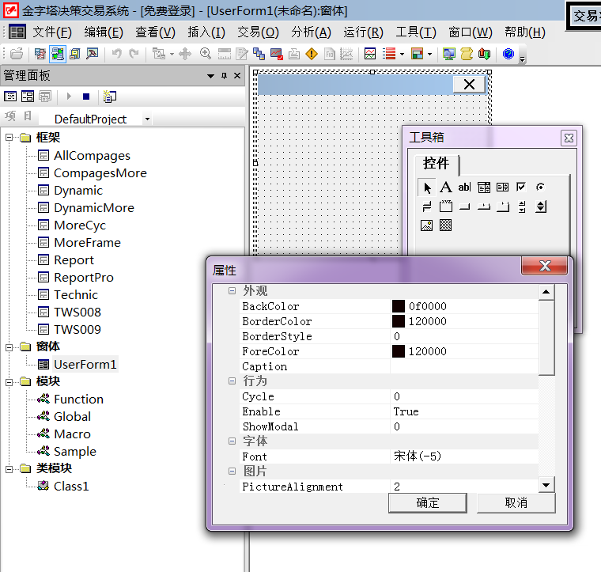
图3-4 用户窗体设计界面
从工具箱中选择不同的控件，然后在用户窗体上按下鼠标左键，拖动即可将控件添加到用户窗体。从工具箱选择“文本框”，添加到用户窗体，右键该控件选择属性命令，在属性窗口设置其名称为“txtHelloMsg”;选择“命令按钮”，添加到用户窗体,属性窗口设置其名称为“cmdHello”，Caption 为“Hello”。双击处于设计状态的窗体，VBA IDE 自动打开代码窗口，选择代码窗口上方的对象名和右侧的事件，这里我们选择Click事件，这时金字塔将新建一个名为“rmMyHelloWorld_cmdHello_Click”的过程，这个过程称为事件，当用户点击按钮，此过程内的代码就会执行。在此过程中输入如下代码：
Sub rmMyHelloWorld_cmdHello_Click()
rmMyHelloWorld_txtHelloMsg.Text = "Hello, My VBA!"
End Sub
按Alt+F8弹出宏运行窗口，选择我们刚才建立的frmMyHelloWorld窗体，单击按钮，文本框的文字将会变成“Hello, My VBA!”（图3-6）。
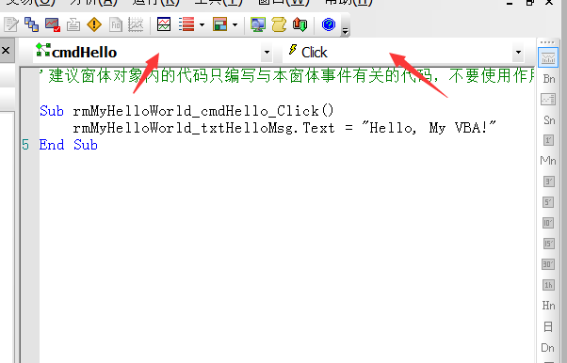
图3-5 代码与事件显示窗口

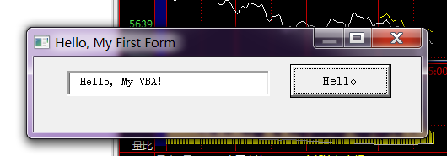
图3-6运行的My First Form
这就是用户窗体编程的基本概念，我们可以操作的窗体，文本框，按钮等都是对象，准确来说，都是ActiveX 控件，通过对这些对象的可视化设计，设置其属性，然后在其事件内写入需要的操作。总而言之，用户窗体是VBA 中的一个对象，我们可以通过设置其属性、调用其方法、响应其事件来操作用户窗体和其之上的控件，当用户对用户窗体的元素进行操作时（通过鼠标、按钮），响应的事件就会被执行，这种编程模式就叫做事件驱动的编程模式。我们可以创建一个过程来显示设计好的用户窗体。
（2）事件驱动
下面介绍一下事件的有关概念。事件简单来说，就是由用户或者系统触发的、可以在代码中响应的一段代码。例如，我们移动鼠标、点击窗体和按钮、敲击键盘、窗体的显示移动等等都会产生一系列的事件，通过编写代码中响应这些事件，当发生此类事件时，例如单击了一个按钮，程序代码就会进行相应的操作。例如在前边的例子中，在按钮单击事件中（cmdHello_Click()），我们书写了改变文本框文本的代码。窗体、窗体上的控件都定义了很多事件，例如鼠标移动、单击等事件。用户窗体编程时，编写一个事件的响应代码可以在代码编辑器上方左侧的“对象框”选择对象，然后在其右侧的“过程/事件框”选择响应的事件，即可定位或创建这个事件。
（3）使用控件
用户窗体编程的大部分工作就是在工具箱选择合适的工具，放置到用户窗体，设置其属性。工具箱中包含了一系列可以放置到窗体的控件，例如标签（Label）控件，可以显示静态文本，文本框（TextBox）可以显示动态的可编辑文本。可以直接从工具箱将控件拖拽到窗体上的合适位置，通过拖拽设置大小、位置，在属性窗口设置其属性。用户窗体以及工具箱的常用控件包含有一些通用的属性、方法和事件（不一定所有控件都有）这些属性、方法和事件描述如下：
BackColor 属性：控制控件的背景色。
Caption 属性：在控件上显示的文本，不能被用户改变。
Change 事件：当控件的Value 属性改变时调用。
Click 事件：用户在控件上单击鼠标时调用。
ControlTipText 属性：当用户鼠标指针停留在控件上时显示的提示信息。
DblClick 事件：用户在控件上双击鼠标时调用。
Enabled 属性：当为True 时，会获取焦点并响应用户操作。
Enter 事件：在控件获取了焦点后触发。
Exit 事件：当控件的焦点转移到其他控件时发生。
Font 属性：表示控件的字体样式。
ForeColor 属性：表示控件的前景色，如控件上字体的颜色
Height 属性：表示控件的高度。
Left 属性：表示控件左侧距窗体左侧的距离。
Locked 属性：当为True 时，用户无法改变其内容。
Name （名称） 属性: 表示控件的名称。
SpecialEffect 属性：控件的显示效果，例如平面效果之类。
TabIndex 属性：设置控件在窗体中的Tab 顺序。
TabStop 属性：当用户使用Tab 键设置焦点到此控件后，控件是否接受焦点。
Top 属性：控件距窗体上部的距离。
Value 属性：一般包含控件的状态或者内容。
Visible 属性：为True 则显示在窗体上，否则不显示。
Width 属性：控件宽度。

Top，Left，Width 和Height 的单位都是以磅（Point）为单位。Value 属性的具体含义与控件的类型有关，当Value 改变时，都会触发Change 事件。Click 和DblClick事件发生在用户单击或双击鼠标时，一般来说，客户代码往往都包含在Click 事件中，例如下拉列表框的选择，按钮的点击等。对 VBA 用户窗体中的控件的介绍和应用如果有疑问请及时参阅随机附带的VBA编程手册(帮助菜单->VBA编程信息和Microsoft 窗体参考)。
（4）调试 VBA 代码
程序设计过程中，经常需要定位错误位置并改之，此过程常称为调试。VBA 中第一类错误为语法错误，如果你打开了代码编辑器的“自动语法检查”，则当你输入了一条错误的语法时，VBA IDE 会即时给出一条提示信息。
第二类错误为运行错误。运行错误是指造成应用程序停止运行的任何错误。有时这是由于错误的拼写，例如对象名字。VBA 不会检查这种类型的错误，除非运行该过程。运行错误也可能是用户的操作所引起的，而用户的操作不是你所能控制和预测的。例如，如果用户不给你编写的函数提供数据，就有可能产生运行错误。对于此类情况，就需要写错误处理代码。最后一种可能出现的错误是逻辑错误。逻辑错误不会显示在 IDE，问题在于代码的执行结果和预期的结果不同，这就意味着代码的逻辑或算法出了问题。随着对语言和环境的熟悉，大部分的调试时间可能都用在对逻辑错误的处理上。
本文主要介绍使用Application.MsgOut函数调试的方法，这个函数可以在金字塔下方的消息窗口输出指定的文本，可以对程序进行跟踪判断和调试。举例如下:
Dim i
For i = 1 To 10 Step 1
Application.MsgOut i
Next
（5）错误处理
所谓调试，就是对可以预测的问题进行处理并进行纠正的过程。调试只能够发现可以预测的错误，要处理不可预测的和不可避免的错误时，就必须使用错误处理。通过启用错误处理，就可以使应用程序更稳定、更健壮。所谓错误处理程序，就是应用程序中用来捕获和处理错误的实用程序。
若不使用 On Error Resume Next 语句，发生的任何运行时错误都将是致命的，即，显示错误信息并终止运行。 On Error Resume Next 会使程序从紧随产生错误的语句之后的语句继续执行，或是从紧随最近一次调用过程（该过程含有 On Error Resume Next 语句）的语句继续运行。这个语句可以不顾运行时错误，继续执行程序，之后您可以在过程内部建立错误处理例程。在调用另一个过程时，On Error Resume Next 语句变为非活动的。所以，如果希望在例程中进行内部错误处理，则应在每一个调用的例程中执行 On Error Resume Next 语句。

4.4 金字塔的对象模型
上一章介绍了 VBA 的IDE 环境和VBA 语法，这一章介绍金字塔 对象模型，VBA 语法和金字塔 对象模型组成了应用金字塔分析 和VBA 进行开发的基础。从某种程度上讲，理解和熟悉金字塔 对象模型的过程，也就是使用金字塔 和VBA 进行开发的过程。和使用其他程序开发语言和环境一个很大的差别是，金字塔 VBA 开发必须时刻牢记，开发的目的是解决问题，解决问题的关键在于使用已有的功能，补充和开发缺乏或者很难用的功能（例如某些函数），才是我们使用金字塔交易 和VBA 进行开发的目的。这一切的前提就是熟悉金字塔 对象模型。另一方面，金字塔 对象模型包括了大量的对象、属性和方法，任何人也不可能记住所有的内容，因此，熟悉是指熟悉其结构和组成，对于一个对象的具体方法和属性则没有必要记住，完全可以在开发的时候通过查看帮助菜单->VBA编程信息来获得帮助。在这里我们主要列举11个我们最常用到的内部对象。

4.4.1 Application 对象
Application 对象是金字塔 对象模型的最上部的对象，代表了金字塔 应用程序本身。Application 对象提供了大量属性、方法和事件，用来操作金字塔 程序，下面我们挑选一些重要的属性和方法介绍，并随机附带范例。
（1）框架类方法
框架在金字塔中是个很重要的概念，我们操作金字塔软件看盘分析都在框架中进行，金字塔的概念中，框架是整体的一个局部的概念，比如我们常见的K线技术分析图表，就是一个框架，每个框架由若干的窗格组成，有关窗格的对象我们后面还会有介绍，以K线技术分析框架为例，它就是由一个主窗格（K线图）加下面若干个技术分析副图组成。
ActivateFrame 激活或者打开一个指定的框架。
IsActivateFrame 确定一个框架是否激活显示状态。
GetActiveFrameName 得到当前激活的框架名称，若激活窗口不是框架，那么返回空串
ActivateFrameWithCode 以指定代码和周期激活或者打开一个指定的框架。
举例:
'如果没有打开k线技术分析图表框架，就打开
if Application.isActivateFrame("Technic")=0 then
Call application.ActivateFrame("Technic")
end if
（2）定时器
如果我们需要金字塔定时每隔一段时间完成某些事情，比如到了某个时间点关闭软件，每隔10秒下委托一笔交易，这就需要定时器了。
举例：
‘VBA引擎开启时运行该事件
Sub Application_VBAStart()
Call Application.SetTimer(0,2*1000) '设置一个0号计时器，间隔2秒执行一次
Call Application.Settimer(9,5*1000) '设置一个9号计时器，间隔5秒执行一次
End Sub
'下面的过程是计时器循环体,我让计时器显示每次触发的时间，你看看是不是间隔设定的秒数就触发。
Sub Application_Timer(ID)
If ID=0 then
Application.msgout Cdate(time) & ",0号计时器触发了"
end if
If ID=9 then
Application.msgout Cdate(time) & ",9号计时器触发了"
end if
End Sub
特别需要注意的地方：
1、计时器一旦设置，如果不显式销毁，下次启动vba时依然会生效的。
所以，你要记住在Application_VBAEnd事件中使用Killtimer来销毁计时器。
2、Application_VBAStart只能有一个，你不要在多个模块中拥有多个vbastart事件，那样系统就会出错的。

（3）MsgOut
消息窗口显示消息，可以用该函数进行用户消息提示或者进行调试工作。例如 Application.MsgOut("你好")，将弹出消息窗口显示字符串。
（4）ClearMsg
清除消息窗口的所有显示文本
（5）PostMessage
发送系统消息，发送完毕后直接返回。消息参数一般是系统的菜单命令或者一些系统命令。比如 文件->退出菜单的命令ID是57665,因此只要使用该命令就可以让金字塔退出,示例:
application.PostMessage(57665)

下面是我们常用的一些菜单的ID
退出关闭金字塔 57665
刷新沪深扩展统计数据 33898
停止VBA引擎 32797
打开全局变量数据库 33179
交易菜单->账户窗口 33821
交易菜单->交易状态 33829
交易菜单->登录交易平台 33846
交易菜单->持仓及账户汇总 33956
交易菜单->图表程式化交易 33873
交易菜单->后台程式化交易 33228
工具菜单->数据补充 33882
工具菜单->数据->数据管理器 454
工具菜单->手机远程监控 34005
查看菜单->全屏显示 32920
查看菜单->刷新 32883
分析菜单->自定义数据 33478
画线工具栏命令
重置画线 59800
线段 59808
小提示：后续会陆续增加一些菜单ID，有需求可以在金字塔论坛高级区咨询技术开发。

4.4.2 Order 对象
对象负责定单管理和查询等操作，接收委托服务器发送来的各种帐户持仓信息。该Order对象还支持多帐户的下单模式，用户可以在闪电下单时截获该事件，并处理成自己的操作方式以达到可以实现比如赢损下单的目的。除此之外，该对象还支持多帐户操作。该对象是金字塔程序化交易最常用的对象，重要程序不言而喻。
下面我们主要介绍一些常用的属性和方法，更多的请用户参考 帮助菜单->VBA编程信息->内部对象

主要属性：
（1）Holding2:得到当前指定帐户的持仓品种数量
（2）OrderNum2:得到所有当前有效的未成交合约品种数量
（3）OrderQueue:顺序执行下单成交，即按委托顺序成交报单，可以用于平仓反手，套利等委托动作
主要方法:
Account: 得到当前默认帐户信息
Account2: 得到指定的帐户信息
Buy: 开多操作
Sell: 平多操作
BuyShort: 开空操作
SellShort: 平空操作
CancelOrder: 执行撤单操作
HoldingInfo2: 取指定索引的指定帐户的合约持仓信息
HoldingInfoByCode2:取指定品种的持仓合约信息
OrderInfo2: 取指定索引的未成交合约信息
OrderInfoByCode2: 取指定品种的未成交合约信息
Contract: 取指定品种的合约信息
ChargeByNum: 计算指定品种的本次交易手续费用
IsAccount: 判断指定帐号是否是当前已登录有效帐号
例如 Order.IsAccount("351579")，如果该账户已登录则返回1，否则返回0
主要事件
OrderStatusEx2: 当委托订单出现变化时发生该扩展事件，比如撤单、成交等
应用场景及代码片段：
（1）获取指定者账户的所有持仓合约，保存到一个字符串中。
此例需要解决的问题：首先要获取账户的总持仓数，需要用到Holding2属性，然后要逐一循环取出每一个持仓合约的持仓量，需要用到HoldingInfo2方法。
function GetHoldStr(sAccount)
dim i
dim BuyHold
dim BuyCost
dim SellHold
dim SellCost
dim CurCode
dim CurMarket
On Error resume Next
HoldStr=""
HoldingCount=Order.Holding2(sAccount)
If HoldingCount>0 then
For i=0 to HoldingCount-1
Call Order.HoldingInfo2(i,BuyHolding,BuyCost,BuyTodayHolding,SellHolding,SellCost,SellTodayHolding,PNL,UseMargin,Code,Market,sAccount)
CurCode=Code
CurMarket=Market
BuyHold=BuyHolding
SellHold=SellHolding
HoldStr=HoldStr & CurCode
if BuyHold>0 then
HoldStr=HoldStr & ":+" & BuyHold
end if
if SellHold>0 then
HoldStr=HoldStr & ":-" & SellHold
end if
HoldStr=HoldStr & ","
Set Code = nothing
Set Market = nothing
Next
HoldStr=Left(HoldStr,len(HoldStr)-1)
End If
GetHoldStr=HoldStr
End function
本代码使用函数方式，传递一个账户号码，就可以获取该账户的持仓信息，调用方法是:hold=GetHoldStr("88888888")。
（2）获取指定合约的信息，包括合约最小跳动单位，合约保证金比例、合约乘数。
private iMultipliter,iMinTick,iShortPercent,iLongPercent
Sub GetContractHold(sCode,sMarket) '获取合约的信息
'Application.MsgOut sCode & "," & sMarket
on error resume next
Call Order.Contract(sCode,sMarket,Multipliter,MinTick,ShortPercent,LongPercent)
iMultipliter=Multipliter
'application.MsgOut iMultipliter
iMinTick=MinTick
iShortPercent=ShortPercent
iLongPercent=LongPercent
End Sub
本例使用变量来存储合约信息的4个值，所以，变量定义置于过程顶端，调用本过程之后，变量就存储了该合约的对应值，其他过程就可以直接使用了。

（3）获取未成交的订单信息
Function GetPendingOrder(sCode,sMarket) '获取未成交单
dim Orderid '订单ID
dim Filled '提交手数
dim Remaining '剩余手数
dim Action '买卖
dim OrderType '订单类型
dim LmtPrice '委托价
dim Account '账户
dim Kaiping '开平
GetPendingOrder=0
PendingCount=Order.OrderNum2
For i=0 to PendingCount-1
Call Order.OrderInfo2(i,OrderID,ConSign,Filled,Remaining,Action,OrderType,LmtPrice,Account,Kaiping,Code,Market)
if Code=sCode then
GetPendingOrder=OrderID
end if
Set Code = nothing
Set Market = nothing
Set Account = nothing
Next
end function
本函数返回指定合约的未成交单的订单号，调用方法：OrdID=GetPendingOrder("IF05","ZJ"),然后根据这个返回的OrdID,你可以进行其他的操作，比如，如果是要下单，先看有没有未成交的委托单，如果有就不下单，或者取消该委托单然后再下单等。
（4）取消所有委托单
Sub CancelAllOrder() '撤销所有委托
dim Orderid '订单ID
dim Filled '提交手数
dim Remaining '剩余手数
dim Action '买卖
dim OrderType '订单类型
dim LmtPrice '委托价
dim Account '账户
dim Kaiping '开平
PendingCount=Order.OrderNum2
For i=0 to PendingCount-1
Call Order.OrderInfo2(i,OrderID,ConSign,Filled,Remaining,Action,OrderType,LmtPrice,Account,Kaiping,Code,Market)
CancelOrder OrderID
Set Code = nothing
Set Market = nothing
Set Account = nothing
Next
End Sub
这个过程，遍历每一个委托单，逐一进行撤销操作。如果你要撤销指定OrderID的委托单，只需对此过程稍作修改就可以实现了。

（5）获取指定品种的持仓量、持仓均价
private AccountID,iBuyHold,iSellHold,BuyPrice,SellPrice
Sub GetHoldByCode(sAccount,sCode,sMarket)
dim i,k
dim BuyHolding
dim BuyCost
dim BuyTodayHolding
dim SellHolding
dim SellCost
dim SellTodayHolding
dim PNL
dim UseMargin
dim Code
dim Market
On Error resume Next
AccountStatus=Order.Account2(2,sAccount)
'application.MsgOut sCode & "," & sMarket & "," & sAccount & ",NextCode:" & NextCode & ",账户状态:" & AccountStatus
if AccountStatus=255 Or AccountStatus="" then
exit sub
end if
Call Order.HoldingInfoByCode2(sCode,sMarket,BuyHolding,BuyCost,BuyTodayHolding,SellHolding,SellCost,SellTodayHolding,PNL,UseMargin,sAccount)
iBuyHold=BuyHolding
iSellHold=SellHolding
BuyPrice=BuyCost
SellPrice=SellCost
End Sub

这个过程也是将返回的值保存到外部变量，供其他过程使用。所以过程前的定义变量必不可少。
使用方式：GetHoldByCode "8888888","IF05","ZJ" '传入交易账户、合约代码、市场代码
（6）计算订单手续费
手续费的计算可以使用ChargeByNum(Code, Market, lmtPrice, Volume, Type)方法
如计算股指期货IF05的交易手续费，可以这么做： sxf=ChargeByNum("IF05","ZJ",2650,2,0)
参数说明:Code合约代码、Market市场代码、lmtPrice委托价、Volume委托量、Type买卖方向
使用此方法计算的手续费取决于你是否正确设置了合约信息中的保证金比例、手续费标准，如果设置不对，计算就不对了。

（7）根据合约代码获取持仓量、持仓均价并存入全局变量中共后台策略调用
'传入交易账户号、合约代码、市场代码 如：GetHoldByCode "88888888","IF05","ZJ"
Sub GetHoldByCode(sAccount,sCode,sMarket)
dim i
dim BuyHolding
dim BuyCost
dim BuyTodayHolding
dim SellHolding
dim SellCost
dim SellTodayHolding
dim PNL
dim UseMargin
dim Code
dim Market
On Error resume Next
AccountStatus=Order.Account2(2,sAccount) '检测账户是否登陆，如果没有登陆就退出
'application.MsgOut sCode & "," & sMarket & "," & sAccount & ",NextCode:" & NextCode & ",账户状态:" & AccountStatus
if AccountStatus=255 Or AccountStatus="" then
exit sub
end if
Call Order.HoldingInfoByCode2(sCode,sMarket,BuyHolding,BuyCost,BuyTodayHolding,SellHolding,SellCost,SellTodayHolding,PNL,UseMargin,sAccount)
iBuyHold=BuyHolding
iSellHold=SellHolding
DuoPrice=BuyCost
KongPrice=SellCost
Call Document.SetExtData("多开仓价",DuoPrice)
Call Document.SetExtData("空开仓价",KongPrice)
Call Document.SetExtData("多持仓",iBuyHold)
Call Document.SetExtData("空持仓",iSellHold)
End Sub

图表或后台策略中调用全局变量的方法：
aa:=extgbdata('多开仓价');
bb:=extgbdata('空开仓价');
cc:=extgbdata('多持仓);
dd:=extgbdata('空持仓);

（8）OrderStatusEx2事件
当委托订单出现变化时发生，比如撤单、成交等会触发该事件。Order对象的OrderStatusEx和OrderStatusEx2的区别是，后者返回了交易账户。建议使用后者，可以精确指定对那个帐户的交易情况进行处理。OrderStatusEx2是重头戏，这个事件威力无穷，值得好好聊聊。
从帮助文字可以看出，这个事件监控订单的变化情况，从下单、撤单、成交等都可以实时回传给你的，通过这个事件，你可以做很多事件的。
1)做一个账户跟踪程序，跟踪另一个账户的交易，就要用到这个事件，具体思路是有成交时，判断是哪一个账户成交，如果是你要监控的账户，就同步在另一个账户开同向的仓位。
2)可以做一个将成交记录实时写到Excel的程序，这样你就可以清楚地看到你当前的交易，盈亏计算也可以在excel中完成。
这个实例，已经公布在论坛了，有兴趣的可以看看
http://www.weistock.com/bbs/dispbbs.asp?boardid=5&Id=10234
3)用在套利策略中，可以用来处理单腿交易等。
4)其他需要监控账户变动情况，如：下单后多长时间不成交撤单，你需要记录下单的时间，然后比较最新时间与该时间的间隔来确定是否需要撤单。

需要说明一下金字塔返回的订单状态：
1)Submitted:是已经提交订单。
2)Filled:是已经成交的订单。
3)Tradeing:是成交回报，可能filled状态的单成交时分多次成交，那么这个状态的单就会有多个。
4)Cancelled:是已经取消的单
下面是一个将成交情况存入全局变量的实例
Sub ORDER_OrderStatusEx2(OrderID, Status, Filled, Remaining, Price, Code, Market, OrderType, Aspect, Kaiping,Account, AccountType)
'账户类型 0 IB 1 CTP 2 金仕达 3其他
Dim sStatus '成交状态
If AccountType=0 then
sAccType="0.IB"
ElseIf AccountType=1 then
sAccType="1.CTP"
ElseIf AccountType=2 then
sAccType="2.金士达"
End if

If AccountType=0 then
sStatus="FILLED"
ElseIf AccountType=1 then
sStatus="TRADEING"
lseIf AccountType=2 then
sStatus="FILLED"
End if

If UCase(Status)="FILLED" then '只跟踪成交的单
if Aspect=0 and Kaiping=0 then '买入
Call Document.SetExtString("Order-Buy-time",time) '成交时间
Call Document.SetExtData("Order-B-Price",Price) '成交价格
Call Document.SetExtData("Order-B-Vol",Filled) '成交手数
Call Document.SetExtData("Order-B-OrderID",OrderID) '成交单号
end if
if Aspect=1 and Kaiping=0 then '卖出
Call Document.SetExtString("Order-S-time" ,time) '成交时间
Call Document.SetExtData("Order-S-Price",Price) '成交价格
Call Document.SetExtData("Order-S-Vol",Filled) '成交手数
Call Document.SetExtData("Order-S-OrderID",OrderID) '成交单号
end if
if Aspect=1 and Kaiping>0 then '卖平
Call Document.SetExtString("Order-Sp-time",time) '成交时间
Call Document.SetExtData("Order-Sp-Price",Price) '成交价格
Call Document.SetExtData("Order-Sp-Vol",Filled) '成交手数
Call Document.SetExtData("Order-Sp-OrderID",OrderID) '成交单号
end if
if Aspect=0 and Kaiping>0 then '买平
Call Document.SetExtString("Order-Bp-time",time) '成交时间
Call Document.SetExtData("Order-Bp-Price",Price) '成交价格
Call Document.SetExtData("Order-Bp-Vol",Filled) '成交手数
end if
End if
End Sub
把这段代码复制到你的金字塔vba模块中，试着下几个单，然后可以看看全局变量中是否有下单时间、成交价格、成交手数、成交单号这些变量。

4.4.3 MarketData 对象
该对象描述了市场行情数据。可以通过这个对象来访问指定的品种的各种数据，也可以维护接收数据的设置。作为一个程序化交易软件，是离不开大量数据支持的，该对象也是一个数据的集中地，包括所有的数据处理均可以在该对象中找到方法。
下面我们例举一些最常用的方法和事件，该方法还包含了有关后台预警，后台程序化，以及股票池、期权等很多的操作这里不再一一列举，请用户参考 帮助菜单->VBA编程信息->内部对象。
GetReportData：取指定品种行情数据ReportData对象，该对象用于表示该品种最新行情数据.
'在Test过程中打印出上海600217品种当前最新价。
Sub test()
set Report1 = marketdata.GetReportData("600217","SH")
msgbox Report1.NewPrice
End Sub

GetReportCount：得到指定市场的品种数量.例如:GetReportCount("SQ") 表示取上海期货交易所所有合约数量.如果调用失败返回-1.
GetReportDataByIndex：得到指定市场指定基于0索引的ReportData对象，该方法主要可以用来对整个市场的品种进行遍历.
示例
‘该示例从郑州市场筛选SR合约得最大持仓量做为主力合约
Sub Test()
Dim MaxCode
Dim MaxVolume

'得到市场所有品种
Count = MarketData.GetReportCount("ZQ")
For i = 0 To Count-1
Set Report1 = MarketData.GetReportDataByIndex("ZQ",i)
'只处理SR合约
if Left(Report1.Label,2) = "SR" Then
'只处理有效合约
if Right(Report1.Label,2) >= "01" And Right(Report1.Label,2) <= "12" Then
If Report1.Volume > MaxVolume Then
MaxCode = Report1.Label
MaxVolume = Report1.Volume
End if
end if
End if
Next

'显示成交量最大得合约
MsgBox MaxCode
End Sub

GetHistoryData：取指定品种历史数据HistoryData对象，该对象记录了该品种历史数据。
注意:
（1）HistoryDataMode属性为0时,该对象使用一个共有的缓冲区来保存用户打开的市场数据,这意味着用户所调用的数据内容再下次重新调用其他品种或者调用不同种类的数据后会自动失效,若要在不同的品种间做横向数据处理请注意备份之前打开的数据,用户可以使用Visual Basic内部提供的数组,另外还可以使用金字塔为您提供的功能强大的数组类Array.
（2）HistoryDataMode属性为1时,不同品种为独立的缓冲区,这样你就可以同时打开多个品种进行横向统计处理了,但是注意当HistoryDataMode=1时,数据使用完毕请调用DestroyHistoryData方法清理内存缓冲区.处于该模式时只有不同的品种才是独立的内存缓冲区,如果相同品种的多次调用,同样是共享缓冲区的.
GetHistoryData (Code, Market，CycType,[Count,Parameter])
Code 品种代码
Market 市场标识
Cyctype 周期类型，0 1分钟 1 5分钟 2 15分钟 3 30分钟 4 60分钟 5日线 6周线 7月线 8年线 9多日线 10分笔成交 11多小时线 12多秒线 13多分钟线 14季度线 15半年线 16节气线 17 3分钟 18 10分钟 19 多笔线
Count 可选参数，若填数字则表示指定的调用数量，为0或者不填表示读取该品种在本地硬盘保存的全部数据
Parameter 可选参数若，当Cyctype为自定义周期时指定自定义周期数字。不填则表示使用系统选项设置中的自定义周期数字。
返回值 返回品种HistoryData对象

范例1:

'当HistoryDataMode=0时,对于共享缓冲区需要使用数组保存打开的历史数据
marketdata.HistoryDataMode=0'指定共享内存
dim d1
Set d1 = CreateObject("Stock.Array")
set Data1= marketdata.GetHistoryData("if12","zj",0)
for i=Data1.Count-20 to Data1.Count-1
d1.AddBack(Data1.Close(i))
next
dim d2
Set d2 = CreateObject("Stock.Array")
set Data2= marketdata.GetHistoryData("if11","zj",0)
for i=Data2.Count-20 to Data2.Count-1
d2.AddBack(Data2.Close(i))
next
范例2:
marketdata.HistoryDataMode=1'不同品种为独立的缓冲区
set Data1= marketdata.GetHistoryData("if12","zj",0)
set Data2= marketdata.GetHistoryData("if11","zj",0)
'这里的代码处理Data1和Data2的对象数据
'数据处理完毕后,清理缓冲区
marketdata.DestroyHistoryData

RegReportNotify：注册品种到数据通知，例如RegReportNotify("CL05","NM")将合约注册到数据通知，当CL05有最新数据到达时触发ReportNotify事件。
使用ReportNotity事件来监控价格变化比上面的定时读取价格的方法好的地方是价格的每一次跳动都逃不过这个事件的监控，而使用定时器，则会漏掉一些价格，比如：股指每一秒钟有2笔成交回报，用上面的方法就会漏掉一次价格变化，当然如果你把定时器设置成500毫秒一次也可以获取每一次的价格变化，但是这样对系统资源的消耗会很大的，而是用这个事件相对占用较少系统资源。
如果你是做套利的，那么对价格变动更加敏感，使用这个事件是最好的选择。
这个事件的使用，需要首先注册你要监控的品种，使用RegReportNotify方法，代码如下：
sub RegIF() '还是监控IF06合约的价格变化
Call MarketData.RegReportNotify("IF06","ZJ")
'要监控多个品种，继续写代码就行了，如：
Call MarketData.RegReportNotify("RB10","SQ") '监控上期的螺纹钢10月份合约
end sub
把这个过程用到VBAStart事件中，就会在启动VBA时自动注册对IF06合约的监控
到这里为止，你只做了一半事情，很多人就是在这之后不知道怎么获取行情数据了。别担心，继续看下去你就明白了。
注册了合约之后，需要通过另一个事件来获取行情数据，那就是ReportNotify事件，这个事件会返回一个ReportData对象，这个跟上面的一样。
Sub MarketData_ReportNotify(ReportData)
NewPrice=ReportData.NewPrice
stkLable=ReportData.Label
Application.Msgout Cdate(time) & ",Code:" & stkLabel & ",NewPrice:" & NewPrice
End Sub

UnRegReportNotify：取消品种数据注册，例如UnRegReportNotify("CL05","NM")，CL05数据到达时不会再收到通知。

Stkindi：这也是金字塔中一个中重要的对象方法，功能引用任意品种任意周期的任意指标输出，返回对象Formula。这样我们就可以在VBA中任意的引用已经编写好的PEL指标，而不是用VBA语言再去写一遍指标。
Stkindi(Code, Market, IndiName, Co, Cyc,[More,Count])
Code 品种代码
Market 市场标识
IndiName 为指标公式调用,格式为 “指标名称(参数)”， 参数选项可以不填，按系统默认处理
Co 为坐标轴类型 0交易日坐标 1自然日 2交易交易时间
Cyc 周期类型，0 1分钟 1 5分钟 2 15分钟 3 30分钟 4 60分钟 5日线 6周线 7月线 8年线 9多日线 10分笔成交 11多小时线 12多秒线 13多分钟线 14季度线 15半年线 16节气线 17 3分钟 18 10分钟 19 多笔线
More 可选参数，当Cyc为自定义周期时指定自定义周期数字。不填则表示使用系统选项设置中的自定义周期数字。
Count 可选参数，若填数字则表示指定的调用数量，为0或者不填表示读取该品种在选项维护设置中的默认数量
返回值 返回Formula对象
注意: 该方法返回的Formula对象将使用共享的内存缓冲区,如果你有多个品种需要转换并且同时处理,请使用数组类Array.保存转换后的Formula对象数据.
示例
Sub Test()
Set Formula = marketdata.STKINDI("if08","zj","ma(5,10,20,60)",0,0)
'调用中金所IF08合约的1分钟的MA移动平均线指标,参数依次是5,10,20,60
msgbox Formula.GetBufData("ma3",924) '显示第925根k线上的MA3指标线数值
End Sub

计算指定范围指标公式
Sub Test()
'读中金所股指期货主力合约指定时段的1分钟数据
Set HistoryData = marketdata.GetHistoryDataByDate("if00","zj",0,"2014/8/8","2014/8/16")
'使用HistoryData对象的数据计算MA移动平均线指标,参数为默认参数
Set Formula = marketdata.StkindiByData("ma",HistoryData)
'显示第24根k线上的MA3指标线数值
msgbox Formula.GetBufData("ma3",24)
End Sub

4.4.4 ReportData对象
此对象是返回行情数据，之前讲到的MarketData对象的两种获取最新行情数据的方法，GetReportData方法、RegReportNotify订阅行情并使用MarketData_ReportNotify事件获取最新行情都是返回这个对象。
还有Grid对象的GetReportData方法也是返回本对象。
本对象的常用属性可以看看编程帮助的说明，本帖只讲一些用的最多的属性。
LastOpen 昨开价
LastHigh 昨高价
LastLow 昨低价
Open 取开盘价
High 取最高价
Low 取最低价
NewPrice 取最新价
Volume 取成交量(手)
Amount 取成交额(元)
BuyPrice1 取买1价格
BuyVolume1 取买1量
SellPrice1 取卖1价
SellVolume1 取卖1量

下面的例子返回IF07最新价、买1、卖1价
Sub TestReportData()
set report1=marketdata.getreportdata("IF07","ZJ")
application.msgout Cdate(time) & ",IF07最新价:" &report1.NewPrice & ",买1价:"&report1.buyprice1&",卖1价:"&report1.sellprice1
End Sub

这个对象相对简单，关键是理清楚与grid、marketdata对象的关系，此对象就是一个数据的载体，这样说也许你会理解的快些。

4.4.5 HistoryData 对象
该对象表示一个证券品种历史上的交易数据。数据在该对象中以数组形式存放，默认按日期从小到大排序，通过一个基于0零的索引取得。我们前面谈到的使用MarketData.GetHistoryData获取的历史数据就是放置到该对象中予以返回的。
金字塔同时还允许用户通过此对象管理和整理用户自己的数据，可以保存到一个指定品种当中去。
（1）属性
Count 总数据个数
Open 读取或设置基于0零指定序号的最高价
High 读取或设置基于0零指定序号的最低价
Date 读取或设置基于0零指定序号的日期，例如 History.Date(10) = "2000-1-1"，表示设置第11个数据的日期。
Low 读取或设置基于0零指定序号的最低价
Close 读取或设置基于0零指定序号的收盘价
Volume 读取或设置基于0零指定序号的成交量(手)
Amount 读取或设置基于0零指定序号的成交额(元)
Advance 读取或设置基于0零指定序号的上涨家数(仅对大盘有效其他品种为成交买单数(日线以上周期有效))
Decline 读取或设置基于0零指定序号的下跌家数(仅对大盘有效其他品种为成交买单数(日线以上周期有效))
Qt 读取或设置基于0零指定序号的成交笔数
Openint 读取或设置基于0零指定序号的持仓量
ASKPRICE 读取或者设置基于0指定序号的委卖价(该属性仅在分笔成交周期有效)
ASKVOL 读取或者设置基于0指定序号的委卖量(该属性仅在分笔成交周期有效)
BIDPRICE 读取或者设置基于0指定序号的委买价(该属性仅在分笔成交周期有效)
BIDVOL 读取或者设置基于0指定序号的委买量(该属性仅在分笔成交周期有效（2）方法
SaveData 保存数据到指定品种中.
InsertAt 指定基于0索引的位置插入一个空记录。例如：History.InsertAt(History.Count),表示最后位置插入一个空记录。
RemoveAt 指定基于0索引的位置删除一个记录
GetPosFromDate 得到指定日期时间的数据的基于0索引的序号

示例1 直接从运行的图表上获取数据
' 直接从图表上得到框架名称为"Technic"，窗格名称为"Main"的窗格对象（也就是我们常用的K线分析图）
Set Grid = Technic.GetGridByName("Main")
'得到该窗格所对应的对象
Set History = Grid.GetHistoryData()
'取最后一天的收盘价
Close = History.Close(History.Count-1)
MsgBox Close

示例2 直接从硬盘中加载数据
'得到上期所指定品种的日线数据
Set History = marketdata.GetHistoryData("rb00","sq",5)
'删掉第一条数据
History.RemoveAt(0)
'修改倒数第二条数据的收盘价，比平时高出100价格
ClosePrice = History.Close(History.Count-2)
History.Close(History.Count-2) = ClosePrice+100
'将修改完毕的数据重新保存回去
call History.SaveData("RB00","SQ",0)

4.4.6 Document对象
代表当前打开的文档对象。此外还负责管理全局变量数据库，金字塔的全局变量是一种小型的单值数据，用于暂存用户的程序数据，用户可以在工具菜单->数据->全局变量 中进行更改操作。该对象我们最常用的还是一些可以保存硬盘的全局变量，因为我们实际程序运行过程当中是需要保存一些我们的程序的一些工作状态的，比如记录交易账号、交易的合约代码、止盈、止损标准等。下面我们将介绍产用的全局变量的记录相关的代码和函数，其他的属性和方法函数请用户参考 帮助菜单->VBA编程信息->内部对象。
(1)全局变量的读取和保存
对于数值性的数据使用SetExtData来赋值，使用GetExtData来读取。
看下面的代码段：
Sub WriteAndReadGlobal()
'将数值型数据写入全局变量
Call Document.SetExtData("变量1",1000)
'从全局变量读取出来存入到临时变量
Var1=Document.GetExtData("变量1")
application.msgout "Var1:" & Var1
End Sub

对于字符性的数据使用SetExtString来赋值，使用GetExtString来读取。
看下面的代码段：
Sub WriteAndReadGlobal1()
'将数值型数据写入全局变量
Call Document.SetExtString("变量1","测试字符")
'从全局变量读取出来存入到临时变量
Var1=Document.GetExtString("变量1")
application.msgout "Var1:" & Var1
End Sub

如果要将当前时间存储到全局变量，可以这么写： Call Document.SetExtString("当前时间",Cdate(time))
清除全局变量的方法：ClearExtData，使用这个方法可以一次全部清除所有的全局变量。
Call Document.ClearExtData()

(2)INI文件的全局变量记录和读取
前面介绍了SetExtData和GetExtData操作内部全局变量数据库的示例和方法，这个内置全局变量数据库的优点是数据的记录和读取速度快，缺点是如果软件非法关闭或者计算机突然断电，那么记录将无法保存，如果你记录保存的变量对安全性要求较高，那么就应该考虑使用INI模式来保存记录，这样才不会受意外因素影响。
1、GetPrivateProfileString：使用这个方法来读取ini文件中的字符值
2、WritePrivateProfileString：使用这个方法来写入字符值到ini文件
priavate AccountID
private DiCangVol,BuCangVol,JiaCangVol,ZhiYingStd,ZhiSunStd
Sub GetIni()
AccountID=document.GetPrivateProfileString("Gen", "AccountID", "", "C:\SystemSet.ini")
DiCangVol=cdbl(document.GetPrivateProfileString("Gen", "DiCangVol",1, "C:\SystemSet.ini")) '底仓手数
BuCangVol=cdbl(document.GetPrivateProfileString("Gen", "BuCangVol",1, "C:\SystemSet.ini")) '补仓手数
JiaCangVol=cdbl(document.GetPrivateProfileString("Gen", "JiaCangVol",8, "C:\SystemSet.ini")) '加仓手数
ZhiYingStd=cdbl(document.GetPrivateProfileString("Gen", "ZhiSunStd",8, "C:\SystemSet.ini")) '止盈标准
ZhiSunStd=cdbl(document.GetPrivateProfileString("Gen", "ZhiSunStd",8, "C:\SystemSet.ini")) '止损标准
if AccountID="" then
msgbox "SystemSet.ini文件中没有设置AccountID（交易账号），请修改C:\SystemSet.ini"
Document.WritePrivateProfileString "Gen","AccountID","88888888","C:\SystemSet.INI" '交易账户
Document.WritePrivateProfileString "Gen","Market","ZJ","C:\SystemSet.INI" '市场代码
Document.WritePrivateProfileString "Gen","WriteSql","1","C:\SystemSet.INI" '是否写到Sql Server
end if
End Sub

4.4.7 Frame 对象
框架在金字塔中是个很重要的概念，我们操作金字塔软件看盘分析都在框架中进行，金字塔的概念中，框架是整体的一个局部的概念，比如我们常见的K线技术分析图表，就是一个框架，每个框架由若干的窗格组成，有关窗格的对象我们后面还会有介绍，以K线技术分析框架为例，它就是由一个主窗格（K线图）加下面若干个技术分析副图组成。
我们建立的每一个框架都有一个这样的对象与之相对应。你可以横向或者纵向切分一个窗格，还可以在当前窗格位置处添加一个窗格，此时两个窗格将会自动分页显示。
“框架”与“窗格”都各自有其独立的坐标系统，X和Y坐标都由0为起点宽度和高度为终点。你可以通过窗格的一系列转换函数来对窗格和框架进行不同的坐标转换。
对于框架的二次开发，我们离不开Grid对象，有关Frame对象的相关使用范例，我们将在后面介绍Grid对象时一并给出。
Frame对象提供了大量的属性和方法还有大量的事件供我们二次开发使用，这里列举一些我们常用到的属性方法还有事件，更多的请用户自行参考 帮助菜单->VBA编程信息->内部对象。
(1)属性
AutoRedraw 确定框架是否允许自动更新，若为False则除非手工调用Refresh，否则框架将不进行更新。
Name 框架名称，只读属性。注意：如果频繁调用该属性，请注意使用完毕后释放返回值。
GridCount 框架内所包含窗格个数。只读。
SplitterBarColor 切分条颜色，可读写。当Enable3DSpliterBar属性为True时，此属性无效。
GridFocusColor 窗格焦点颜色，可读写。
EnableDragSpliterBar 是否允许用户拖动切分条改变窗格大小，只写属性。
Enable3DSpliterBar 是否允许切分条以3D模式显示，只写属性。
EnableShowFocus 是否允许显示窗格焦点框。
NewDocument 确定该文档是否是新建立尚未保存的新框架，只读属性。
HasVisible 确定当前框架是否为有效框架。若框架被打开则为1，否则为0
ShowKeyFairy 当前框架是否允许使用键盘精灵，允许为1，否则为0。该属性主要用来控制用户自定义按键后续操作。
方法
ActiveGrid 返回当前活动窗格对象。
SetActiveWindow 设置指定当前激活活动窗格
GetGridByIndex 得到指定序号（基于0索引）的窗格对象。
GetGridByName 得到指定名称的窗格对象。注意窗格名称是区分大小写得。
GetFormulaByName 得到指定名称的公式对象，如果该公式再该框架不存在，返回空对象。
ReCalcAllGrid 重新初始化数据和计算框架内所有公式数据。
InitAllGrid 重新初始化数据和计算框架内所有公式数据。
ReCalcAllGridFromula 重新计算框架内所有公式数据，但他与ReCalcAllGrid方法不同的是他不会重新初始化数据。
GetGridByPt 得到指定框架位置坐标所对应的窗格对象。
Refresh 刷新显示框架内容。
事件
SPLITERCHANGE 当用户用鼠标拖动切分条改变Grid位置大小后发生。
Load 当框架加载时发生。
Close 当框架关闭时发生。
FocusChange 当活动窗格发生改变时发生。
Zoom 当框架大小位置发生改变时发生。
Activate 当一个对象成为活动窗口时发生。
Deactivate 当一个对象不再是活动窗口时发生。
GotFocus 当对象获得焦点时产生该事件。
Initialize 当框架初始化时发生。
Unload 当框架被关闭时发生。
Save 当框架文档被保存时发生。
SaveAs 当框架文档被另存为时发生。
QueryUnload 当框架文档关闭前发生，此时若参数返回值为True时，则拒绝关闭。
Paint 当框架被重新刷新绘制时发生。
PaintBefore 当框架被重新刷新绘制前发生，若参数返回非零值，则拒绝重新绘制。
Click 鼠标单击框架时发生。
DblClick 当用户指向一个对象并双击鼠标时，发生 DblClick 事件。
KeyDown 按下和释放某键时KeyDown和KeyUp这两个事件依次发生。按下键时发生 KeyDown 事件。
KeyUp 释放键时发生
KeyPress 当用户按下一个 ANSI 键时该事件发生。
MouseDown 用户按下鼠标按键时发生事件
MouseUp 用户释放鼠标按键时发生
MouseMove 用户移动鼠标时该事件发生。
AddFormula 当用户在窗格内添加/更换公式时发生
RemoveFormula 当用户在窗格内删除公式时发生，具体描述参见AddFormula事件
CursorMove 当用户移动十字光标时发生
ChangeStock 当用户在窗格上更换品种时发生
TableChangeStock 当用户在表(动态显示牌)上双击一个品种时发生.具体描述参见ChangeStock事件。
TableClickStock 当用户在表（动态显示牌）上单击一个品种时发生，具体描述参见ChangeStock事件。
TableSortOk 当用户表（动态显示牌）指标排序结束后发生。其参数为Table表对象。
ClickHeader 当用户在表（动态显示牌）点击表头排序完毕后发生。其参数为Table表对象和基于0的列索引。
TableInited 当用户表（动态显示牌）重新初始化或者用户更换板块分类时发生。其参数为Table表对象。
RefurbishFinished 当用户表（动态显示牌）刷新数据完毕后发生。其参数为Table表对象。
CalcGridMaxMin 当窗格计算最高最低显示价位时发生。
CalcData 当窗格数据需要重新初始化计算时发生。
CalcDataed 当窗格计算完毕数据后发生。
StartTarder 当该框架启动图表程序化交易时发生。
EndTarder 当该框架停止图表程序化交易时发生。
ChangeShowCount 当用户在K线图俺UP或者DOWN键放大或者缩小图形时发生.

4.4.8 Grid对象
每个框架都是由若干个这样的Grid（窗格）对象所组成，每个 窗格对象有一个资源字符串所标识，可以通过这个资源字符串从框架中得到任意的窗格对象。
每个窗格都有其自己独立的坐标系统，X和Y坐标都由0为起点宽度和高度为终点。你可以通过一系列转换函数来对窗格和框架进行不同的坐标转换。
注意:你应该在框架的 Paint 事件里编写绘图代码, 否则当窗口重绘后你的绘图会被覆盖掉.
Grid对象为界面上的二次开发提供大量的属性和方法,我们将它全部列出来:
(1)属性
CycType 当前窗格数据的周期类型，0 1分钟 1 5分钟 2 15分钟 3 30分钟 4 60分钟 5日线 6周线 7月线 8年线 9多日线 10分笔成交 11多小时 12多秒 13多分钟线 14季度线 15半年线 16节气线 17 3分钟 18 10分钟，只读。
DataType 当前窗格数据类型，0分时数据 1K线数据 2其他。只读。
Type 表示窗格的类型；0主图 1副图 2固定的(不接收来自用户的技术指标变换)，只读。
ShowCyc 当前窗格显示的周期数目
ShowStartIndex 当前窗格第一个可视周期的索引（基于0开始的）
ShowLastCyc 主图后面空余周期线数量,只读
CrossIndex 十字光标的基于0索引的数据位置，若不显示十字光标则为-1，可续写。
YAxis 如果Gird含有Y坐标则返回1，可读写。
XAxis 如果 窗格含有X坐标则返回1，可读写。
ShowXLine 是否显示X坐标线,显示为1否则为0,可读写
ShowYLine 是否显示Y坐标线,显示为1否则为0,可读写
SyncAxis 如果窗格不显示Y坐标时，是否需要与其他关联的 窗格保持Y轴上的同步，可读写。
FormulaCount 返回当前窗格内部所包含公式个数，只读。
MaxPrice 当前Gird在Y坐标上的最大值，可读写。
MinPrice 当前窗格在Y坐标上的最小值，可读写。
BackColor 返回或者设置窗格的背景颜色。
Width 返回窗格当前宽度，以象素表示。只读属性。
Height 返回窗格当前高度，以象素表示。只读属性。
TopHeight 当前窗格上边距高度，以象素表示，该边距通常用来显示公式数据，可读写。
LeftWidth 当前窗格左边距宽度，以象素表示，该边距通常用来显示左Y坐标，可读写。
RightWidth 当前窗格右边距宽度，以象素表示，该边距通常用来显示右Y坐标，可读写。
BottomHeight 当前窗格下边距高度，以象素表示，该边距通常用来显示X坐标，可读写。
CycStep 表示窗格图形区周期之间的步长。可读写。为写入属性时，则为自定义固定K线宽度。
CoordinateMode 当前Y坐标显示模式；0普通坐标 1对数坐标。可读写。
CoordinateType 坐标显示类型,0等差 1等比 2等分 3百分比 4黄金分割 5自定义, 可读写
CooridateXType X坐标类型 0交易日坐标 1自然日坐标 2交易时间坐标,可读写
CooridateXTime X坐标时间类别 0公历时间 1农历时间,可读写
IgnoreKeyMsg 是否忽略掉用户的更换公式命令，为True则表示忽略，此时例如键盘精灵将不能更改该窗格内的公式，但对菜单无效。可读写。
Name 当前窗格名称，只读。注意：如果频繁调用该属性，请注意使用完毕后释放返回值。
StockName 与该窗格关联的证券名称，只读。注意：如果频繁调用该属性，请注意使用完毕后释放返回值。
StockLabel 与该窗格关联的证券代码，只读。注意：如果频繁调用该属性，请注意使用完毕后释放返回值。
Market 与该窗格关联的市场代码，只读。注意：如果频繁调用该属性，请注意使用完毕后释放返回值。
IndexData 返回当前数据区数据序列。只有在特定情况下此属性才有效，例如当一个公式自定义函数被调用时。
ShowButton 指示当窗格内部没有公式时，是否要显示“设置初始公式”和“新建”按钮。
MinuteGraph 确认该窗格是否作为分时图显示。
MustPower 是否复权处理历史数据。
PowerAspect 复权方向，0向前复权 1向后复权。
SpliceCount 当前窗格叠加品种个数(只对主图有效),只读
GetSpliceGrid 返回基于0指定索引的叠加品种的窗格对象,用户可取到叠加窗格对象后再取其走势数据,例如GetSpliceGrid(0)表示取第一个叠加品种的窗格对象
SpliceType 当前窗格叠加类型,0幅度叠加 1价格叠加
ShowBandPrice 是否显示波段高低价格,显示为1否则为0,可读写
PriceReversal 是否价格反转,为1则反转反之为0,可读写
CoordReversal 是否坐标反转,为1则反转反之为0,可读写
IsKXianBD 为1则坐标最大最小紧随K线变动,反之为0,可读写
MainGraphType 系统主图显示类型,0K线 1美国线 2价位线 3宝塔线 4鬼变脸 5等量线 6等幅线,只读
LockStock 是否当前品种(禁止更换),为1则锁定反之为0,可读写
LockTimeSect 是否指定日期显示时段锁定,为1则锁定反之为0,可读写
LockTimeSectStart 锁定显示时段的开始日期时间(LockTimeSect属性为1时有效),可读写
LockTimeSectEnd 锁定显示时段的结束日期时间(LockTimeSect属性为1时有效),可读写
LockTodayTimeSect 是否锁定当日显示时段(仅对1分钟以及以下周期有效),为1则锁定反之为0,可读写
LockYCoordinate 是否锁定价格坐标不允许自动调整变化，可读写。
OrderMode 当前报价窗格是否是下单模式 1是 0否
DataCount 窗格数据总数量（包含末尾空余部份），只读
ShowCount 窗格显示数据量，可与Grid.StartShowIndex配合可以实现画面平移，可读写
StartShowIndex 窗格第一个显示数据的基于0的索引，可与Grid.ShowCount配合可以实现画面平移，可读写
LastDataCount 窗格图形末尾K线预留K线数量，可读写
MaxLoadCount 窗格内最大数据处理数量，使用这个属性后，可以限制数据处理数量从而达到提高效率的目的。
MoreDays 多日线参数
MoreHours 多小时线参数
MoreMinute 多分钟线参宿
MoreSecond 多秒线参数
MoreTick 多笔线参数
Trading 当前主图窗格是否启用图表程序化交易.0未不启用,1为启用.可读写
(2)方法
ReInitData 重新初始化数据。
ReInitDataFormula 重新初始化数据和窗格内的所有公式。
ReInitFormula 仅仅重新计算窗格内的所有公式。
GetMainGrid 返回与该窗格关联的主窗格对象。如果本身就是主窗格了，那么将返回自己。
GetFont 返回表示当前窗格字体的窗格Font对象。
GetListFont 返回表示当前窗格列表字体的窗格Font对象。
SetFont 指示Grid采用指定的字体显示，具体请参见GetFont方法。
SetListFont 指示Grid的列表采用指定的字体显示，具体请参见GetListFont方法。
GetReportData 取当前窗格关联的品种行情数据ReportData对象，该对象用于表示该品种最新行情数据。
GetMinuteData 取当前窗格关联的品种分时数据MinuteData对象，对象表示该品种当日每笔的成交记录。
GetHistoryData 取当前窗格关联的品种历史数据HistoryData对象，该对象记录了该品种历史数据。 当DataType属性为0或者CycType为10时该方法不可用。
GetMarketInfo 取当前窗格关联的品种市场Market对象，该对象记录了与该市场有关的一切设置。
GetParent 得到窗格所属的框架名称，若窗格不属于任何一框架比如在后台自动交易中的，那么返回空串。注意：如果频繁调用该属性，请注意使用完毕后释放返回值。
DRAWICON 在指定位置绘制图标。
DrawLine 在指定位置绘制直线。
DRAWTEXT 在指定位置绘制文字。
DRAWFONTTEXT 在指定位置绘制指定字体的文字。
DrawEllipse 在指定位置绘制椭圆。
InvertRect 翻转矩形内的颜色。
DrawArc 在指定位置绘制弧线。
DrawRect 在指定位置绘制矩形。
DrawStick 在指定位置绘制柱线。
DrawBmp 在指定位置绘制图片。
DrawBmpRect 在指定位置区域内绘制图片，必要时将拉伸或者缩小该图片以适应该区域。
PriceToPels 以当前价格为参数，取其在窗格相对应的Y坐标位置（象素）。
ValueByPoint 以当前窗格点坐标位置，得到图形内的周期序列、日期以及所对应的价格信息。
DateByPos 以周期序列为参数，返回与之相对应的日期。
PosByDate 以日期为参数，返回与之相对应的周期序列。
DateByPoint 以点位置为参数，返回与之相对应的日期。
PelsByPos 以周期序列为参数，返回与之相对应的X坐标象素位置。
GetFormulaByIndex 得到指定序号的公式Formula对象(基于0索引)。
GetFormulaByName 得到指定名称的公式Formula对象。
InsertFormula 插入指定名称的公式
InsertTable 插入指定表(动态牌)
DeleteFormula 删除指定名称的公式,例如 DeleteFormula("MA"), 表示将图表加载的MA公式删除
ReleaseFormula 删除指定序号的公式
FrameToGird 将“框架”坐标转换为窗格坐标。
GridToFrame 将窗格坐标转换为框架坐标。
PtInGrid 以框架点坐标为参数，判断其点位置是否位于窗格之内。
DeleteSpliceGrid 删除叠加在主图的品种
InsertSpliceGrid 在主图上插入叠加品种
GetDrawLineVal 得到窗格趋势线数值
IsWindow 判断当前窗格是否是一个窗格，调用绘图函数或者一些坐标函数之前，应当检测一下，因为有些时候Grid对象并不是有效的窗口，比如选股和公式测试时。
ChangeStock 更换品种，例如 ChangeStock("000001","SH")，表示更换当前窗格更换到上证指数显示。
ChangeCyc 更换所属主窗格周期
IsTable 若该窗格是表(动态显示牌)则返回1,否则返回0
GetGrid 得到所属该窗格的表（Table）对象
NeedShowDate 确保图形至少需要显示到指定开始日期数量的数据
SetShowIndexBar 设置指定索引的K线显示标志
SetDataCount 设置主图窗格的K线数据数量

范例1：在K线技术分析主图窗格上绘制椭圆
‘注意一定要在框架Paint 事件中绘制
Sub Technic_Paint()
' 得到框架名称为"Technic"，窗格名称为"Main"的窗格对象
Set Grid = Technic.GetGridByName("Main")

'在开始坐标10，100,结束坐标10，100位置绘制椭圆
Grid.DrawEllipse 10,10,100,100,255
End Sub

范例2：在K线技术分析框架里移动鼠标，消息窗口显示鼠标所在的价格
Sub Technic_MouseMove(Button, Shift, x, y)
set Grid1 = Technic.GetGridByPt(x, y) ‘得到鼠标位置的Grid窗格对象
if not(Grid1 is nothing) then ‘这里要判断对象是否为空，养成良好的编程习惯
Dim Values
Dim Date
x1=0
y2=0
call Grid1.FrameToGrid(x,y,x1,y2) ‘将框架坐标转换为窗格坐标
call Grid1.ValueByPoint(x1, y2,Date,Values,true) ‘得到窗格坐标下对应的价格
v1 = round(Values, 0)
application.msgout date & " "& v1 & "--"& Grid1.Name
end if
End Sub

范例3：输出图表上的指标到EXCEL
Sub Test()
'该示例将把技术分析主图上的MA指标前两条线输出到EXCEL中，使用前请注意将K线主图打开，并显示MA指标
' 得到框架名称为"Technic"，窗格名称为"Main"的窗格对象
Set Grid = Technic.GetGridByName("Main")
Set Formula = Grid.GetFormulaByIndex(1)

'创建EXCEL对象
Set objExcel = CreateObject("Excel.Application")
objExcel.Visible = True
objExcel.Workbooks.Add

'循环遍历得到公式线
for i = 0 to Formula.DataSize-1
'将两条数据线插入到EXCEL第一、二列
objExcel.Cells(i+1,1).Value =Formula.GetBufData("MA1",i)
objExcel.Cells(i+1,2).Value =Formula.GetBufData("MA2",i)
objExcel.Cells(i+1,3).Value =Formula.GetBufDateData(i)
next
End Sub

4.4.9 Formula 对象
公式对象，每个公式都有该对象与之对应。
Formula对象提供了通过VBA系统与公式系统交互的方法，用户一般通过两种途径与FORMULA对象交互：
1、通过自定义函数，系统会每个周期调用自定义函数，然后通过传送的FORMULA对象交互
2、通过图表查询，调用图表上已经计算好的公式数据。
金字塔的公式有两种执行模式，即序列计算和逐周期计算两种模式，详情请参考软件F1在线帮助。
有关该对象的相关范例我们已经讨论多次了，这里不再给出，如果还不熟悉的读者，请回头翻阅。
（1）属性
Name 公式名称，只读。注意：如果频繁调用该属性，请注意使用完毕后释放返回值。
MaxPrice 公式数据的最高值，可读写。
MinPrice 公式数据的最低值，可读写。
Type 公式性质，0主图 1副图 2主图叠加，只读属性。
Cascade 指示公式是否是叠加显示的，只读属性。
TitleTop 代表标题数据栏的高位于窗格的位置，以窗格坐标为单位。左右位置与窗格相同。
TitleHeight 标题数据栏高度。
DataSize 公式数据总周期数量。
LineCount 公式线数
WorkMode 公式执行模式 0逐周期执行 1序列模式执行
（2）特定范围
IndexData 返回当前数据区基于0的数据序列。只有在特定情况下此属性才有效，例如当一个公式自定义函数被调用时。
IsLastBar 是否最后一个周期，是返回1，否则为0，失败为-1。只有在特定情况下此属性才有效，例如当一个公式自定义函数被调用时。
（3）方法
ParentGrid 得到与该公式对象所对应的窗格对象。
GetBufData 得到指定名称指定周期的公式线数据
GetBufDateData 得到指定周期在K线上对应的日期数据
GetBufDataByIndex 得到指定序号指定周期的公式线数据
GetPosFromDate 得到指定日期时间的数据的基于0索引的序号
VarData 取或设置公式线序列数组数据
VarStartIndex 得到指定公式线数组变量有效数值起始位置
SetParameter 重设公式指标参数
GetLineName 得到指定基于0索引下的公式线名称。注意：如果频繁调用该属性，请注意使用完毕后释放返回值。

4.4.10 NetWork 对象
该对象封装了有关策略服务器功能操作的方法和属性。金字塔中策略服务分“服务器端”操作和“客户端”操作。主要功能是与客户端共享服务器本地预警数据和共享服务器上的公式.另外还担负手机监控方面的业务。
服务器端用来实现给链接的客户端提供实时买卖信号，或者给客户提供远程公式服务。客户端则是用来享受服务器端提供的各种服务。通过这种模式，用户可以更安全的共享您的策略与他人使用。
（1）服务器端属性
UserCount 当前已连接客户数。该客户数分两种，一种是以远程预警为目的的连接的稳定连接。一种是公式请求的临时连接，该连接当公式数据下载完毕后会自动断开。
Port 当前服务器端口
ServerState 只读属性，服务器端状态，0停止；1启动
FrameGignalAlarm 策略服务器启动后,是否允许发送图表程序化交易信号, 默认为1
BackSignalAlarm 策略服务器启动后,是否允许发送后台程序化交易信号, 默认为1
（2）服务器端方法
Create 创建服务器，成功则返回1，否则返回0
StopServer 停止服务器
UserRemove 将指定序号用户从用户列表中剔除
UserType 返回指定序号用户的连接类型，例如 Msgbox Netword.UserType(0)
UserSend 向指定的用户发送消息，例如 Network.UserSend(0,"hello")，此时该用户将收到来自本服务器的消息。
UserName 返回指定序号的用户名。注意：如果频繁调用该属性，请注意使用完毕后释放返回值。
UserIp 返回指定序号的用户的IP地址。注意：如果频繁调用该属性，请注意使用完毕后释放返回值。
UserLoginTime 返回指定序号的用户的登陆时间
SendHoldingSynchro 向指定用户发送持仓同步信息
SendAlarmSignal 向指定用户发送远程预警信息
SendPhoneMsg 发送用户自定义消息至手机监控端
IsPhoneServer 判断手机监控端服务是否开启，开启返回1，否则返回0

（3）客户端方法
UserValidate 发送用户名密码至金钻版服务器上进行验证
（4）服务器端事件
RequestFormula 当用户远程请求公式时发生
UserLogin 当用户登陆时发生
（5）客户端事件
UserReceive 当客户端接收到服务器消息后发生
ReceiveType 服务器端消息类别通知

范例：跟单程序
如果我们需要在一台客户端上的买卖操作让其他客户端也同步跟进操作，可以用以下简单的VBA语句就能实现。该范例的优点是可以跟踪主客户端上的所有操作，包括程序化和手工交易的。
‘在OrderStatusEx2事件中处理
Sub ORDER_OrderStatusEx2(OrderID, Status, Filled, Remaining, Price, Code, Market, OrderType, Aspect, Kaiping, Account, AccountType)
if Status = "Tradeing" then
dim action
'仅处理成交回报消息
If Kaiping = 0 Then
If Aspect = 0 Then
action = "开多"
else
action = "开空"
end if
else
If Aspect = 0 Then
action = "平空"
else
action = "平多"
end if
end if

'按照市价给所有连接客户发送交易信号
call network.SendAlarmSignal("",Code,Market,0,"VBA测试","服务器信号",action,1,1)
end if
End Sub

4.4.11 TestReport 对象
该对象提供一整套测试环境, 让VBA的策略开发也可以像PEL语言一样进行策略测试. 使用VBA直接控制测评的最大好处在于用户可以利用VBA语法直接高效控制测试流程,实现众多PEL无法完成的测试事项,并且代码可以经过少量修改就可以实盘操作.
注意:
该对象的测试规则与PEL语言一样为单向持仓,不允许双向持仓.
测试费率使用 交易菜单->合约信息设置 里的资费设置.
该对象仅提供测评功能实现, 开平仓后的持仓均为虚拟持仓,非正式交易环境. 若想实盘交易,请参考 Order 对象
有关该对象的属性和方法这里不做介绍，请读者参考帮助菜单->VBA编程信息->内部对象。我们下面重点列举4个范例来说明该对象是如何工作的。
（1）范例1
单品种双向交易,5日均线大于收盘价平空做多,反之平多做空
Sub Test1()
Testreport.StartAndInit '开始测评系统的准备工作
Testreport.InitCash=100*10000 '初始资金100万
Testreport.ReportType = 0 '使用专业测试报告
marketdata.HistoryDataMode = 0 'GetHistoryData函数使用共享内存模式
Set HistroyData = marketdata.GetHistoryData("if00","zj",5) '取股指连续的日线数据
If TestReport.AddTestStock(HistroyData,"IF00","ZJ",0) < 1 Then '向测试报告系统添加一个新测试品种
MsgBox "请正确添加品种"
End If
Dim data '创建一个变量
'创建Array外部对象，将对象实例置变量data中, 用来暂存收盘价,计算均价
Set data = CreateObject("Stock.Array")
'下面的代码控制循环测试
'策略逻辑, 5日均线上穿收盘价做多, 下破收盘价平多
For i = 0 to HistroyData.Count-1
data.AddBack(HistroyData.Close(i)) '添加数组数据
If data.Count > 5 Then '如果数组数据大于5个就删除第一个,保证数组只有5个大小
data.Removeat(0)
End If
If Data.Count >= 5 Then
AvgPrice = data.Average
if HistroyData.Close(i) > AvgPrice Then '均价之上平空开多
If TestReport.Holding < 0 Then
TestReport.SellShort 0,HistroyData.Close(i)
End IF
If TestReport.Holding = 0 Then
TestReport.Buy 1, HistroyData.Close(i)
End If
End if
if HistroyData.Close(i) < AvgPrice Then '下破均价平多开空
If TestReport.Holding > 0 Then
TestReport.Sell 0, HistroyData.Close(i)
End If
If TestReport.Holding = 0 Then
TestReport.BuyShort 1,HistroyData.Close(i)
End if
End if
End if
'测试完毕强平持仓
If i = HistroyData.Count-1 Then
If TestReport.Holding < 0 Then
TestReport.SellShort 0,HistroyData.Close(i)
End IF
If TestReport.Holding > 0 Then
TestReport.Sell 0, HistroyData.Close(i)
End If
End If
'显示测试时当前的资产,可以这个语句调试,检测当前测试时的变量状态
Application.msgout TestReport.ASSET
'为步进下一个数据做准备
TestReport.StepIt i
Next
'测试完毕显示测试报告
Testreport.ShowReport
set data = Nothing '对象使用完毕后释放对象
'数据处理完毕后,清理缓冲区
marketdata.DestroyHistoryData
End Sub

（2）范例2
'测试2个品种单向交易5日均线大于收盘价平空做多,反之平多做空
Sub Test2()
Testreport.StartAndInit '开始测评系统的准备工作
Testreport.InitCash=100*10000 '初始资金100万
'///////////////////////////////////////////////
'添加第一个股指连续品种测试
Set HistroyData = marketdata.GetHistoryData("if00","zj",5) '取股指连续的日线数据
If TestReport.AddTestStock(HistroyData,"IF00","ZJ",0) < 1 Then '向测试报告系统添加一个新测试品种
MsgBox "请正确添加品种"
End If
Dim data '创建一个变量
'创建Array外部对象，将对象实例置变量data中, 用来暂存收盘价,计算均价
Set data = CreateObject("Stock.Array")
'下面的代码控制循环测试
'策略逻辑, 5日均线上穿收盘价做多, 下破收盘价平多
For i = 0 to HistroyData.Count-1
data.AddBack(HistroyData.Close(i)) '添加数组数据
If data.Count > 5 Then '如果数组数据大于5个就删除第一个,保证数组只有5个大小
data.Removeat(0)
End If
If Data.Count >= 5 Then
AvgPrice = data.Average
if HistroyData.Close(i) > AvgPrice And TestReport.Holding = 0 Then '上穿均价开多
TestReport.Buy 1, HistroyData.Close(i)
End if
if HistroyData.Close(i) < AvgPrice And TestReport.Holding > 0 Then '下破均价平多
TestReport.Sell TestReport.Holding, HistroyData.Close(i)
End if
End if
'为步进下一个数据做准备
TestReport.StepIt i
Next
'///////////////////////////////////////////////
'添加第二个螺纹钢连续品种测试
Set HistroyData = marketdata.GetHistoryData("rb00","sq",5) '取螺纹钢连续的日线数据
If TestReport.AddTestStock(HistroyData,"RB00","SQ",0) < 1 Then '向测试报告系统添加一个新测试品种
MsgBox "请正确添加品种"
End If
data.Removeall '清空数组
'下面的代码控制循环测试
'策略逻辑, 5日均线上穿收盘价做多, 下破收盘价平多
For i = 0 to HistroyData.Count-1
data.AddBack(HistroyData.Close(i)) '添加数组数据
If data.Count > 5 Then '如果数组数据大于5个就删除第一个,保证数组只有5个大小
data.Removeat(0)
End If
If Data.Count >= 5 Then
AvgPrice = data.Average
if HistroyData.Close(i) > AvgPrice And TestReport.Holding = 0 Then '上穿均价开多
TestReport.Buy 1, HistroyData.Close(i)
End if
if HistroyData.Close(i) < AvgPrice And TestReport.Holding > 0 Then '下破均价平多
TestReport.Sell TestReport.Holding, HistroyData.Close(i)
End if
End if
'为步进下一个数据做准备
TestReport.StepIt i
Next
'测试完毕显示报告
Testreport.ShowReport
set data = Nothing '对象使用完毕后释放对象
'数据处理完毕后,清理缓冲区
marketdata.DestroyHistoryData
End Sub
（3）范例3
该范例主要演示使用分段数据分段进行评测,比如我们可以调用一天天的分笔数据进行测试
Sub Test3()
Testreport.StartAndInit '开始测评系统的准备工作
Testreport.InitCash=100*10000 '初始资金100万
'取历史分笔数据
Set MinuteData = marketdata.GetHistoryMinuteData("if00","zj","2014-07-11")
Set HistroyData = marketdata.Changedata(MinuteData)
If TestReport.AddTestStock(HistroyData,"IF00","ZJ",0) < 1 Then '向测试报告系统添加一个新测试品种
MsgBox "请正确添加品种"
End If
Dim data '创建一个变量
'创建Array外部对象，将对象实例置变量data中, 用来暂存收盘价,计算均价
Set data = CreateObject("Stock.Array")
'下面的代码控制循环测试
'策略逻辑, 60周期均线上穿收盘价做多, 下破收盘价平多
For i = 0 to HistroyData.Count-1
data.AddBack(HistroyData.Close(i)) '添加数组数据
If data.Count > 60 Then '如果数组数据大于60个就删除第一个,保证数组只有60个大小
data.Removeat(0)
End If
If Data.Count >= 60 Then
AvgPrice = data.Average
if HistroyData.Close(i) > AvgPrice Then '均价之上平空开多
If TestReport.Holding < 0 Then
TestReport.SellShort 0,HistroyData.Close(i)
End IF
If TestReport.Holding = 0 Then
TestReport.Buy 1, HistroyData.Close(i)
End If
End if
if HistroyData.Close(i) < AvgPrice Then '下破均价平多开空
If TestReport.Holding > 0 Then
TestReport.Sell 0, HistroyData.Close(i)
End If
If TestReport.Holding = 0 Then
TestReport.BuyShort 1,HistroyData.Close(i)
End if
End if
End if
'显示测试时当前的资产
'Application.msgout TestReport.ASSET
'为步进下一个数据做准备
TestReport.StepIt i
Next
'////////////////////////////////////////////
'分段测试第二笔
Set MinuteData = marketdata.GetHistoryMinuteData("if00","zj","2014-07-14")
Set HistroyData = marketdata.Changedata(MinuteData)
If TestReport.AddTestStock(HistroyData,"IF00","ZJ",1) < 1 Then '向测试报告系统追加测试数据
MsgBox "请正确添加品种"
End If
data.Removeall '清空数组
'Application.MsgOut HistroyData.Count
'下面的代码控制循环测试
'策略逻辑, 60周期均线上穿收盘价做多, 下破收盘价平多
For i = 0 to HistroyData.Count-1
data.AddBack(HistroyData.Close(i)) '添加数组数据
If data.Count > 60 Then '如果数组数据大于60个就删除第一个,保证数组只有60个大小
data.Removeat(0)
End If
If Data.Count >= 60 Then
AvgPrice = data.Average
if HistroyData.Close(i) > AvgPrice Then '均价之上平空开多
If TestReport.Holding < 0 Then
TestReport.SellShort 0,HistroyData.Close(i)
End IF
If TestReport.Holding = 0 Then
TestReport.Buy 1, HistroyData.Close(i)
End If
End if
if HistroyData.Close(i) < AvgPrice Then '下破均价平多开空
If TestReport.Holding > 0 Then
TestReport.Sell 0, HistroyData.Close(i)
End If
If TestReport.Holding = 0 Then
TestReport.BuyShort 1,HistroyData.Close(i)
End if
End if
End if
'显示测试时当前的资产
'Application.msgout TestReport.ASSET
'为步进下一个数据做准备
TestReport.StepIt i
Next
'测试完毕显示测试报告
Testreport.ShowReport
set data = Nothing '对象使用完毕后释放对象
marketdata.DestroyHistoryData '数据处理完毕后,清理缓冲区
'销毁历史分笔数据结构,释放缓冲区
marketdata.DestroyHistoryMinuteData
End Sub
（4）范例4
使用PLE语言做为信号,VBA进行测评
PEL语言代码:
公式名:MATEST
MA1:=MA(CLOSE,5);
MA2:=MA(CLOSE,15);
开多:CROSS(MA1,MA2);
平多:CROSS(MA2,MA1);
Sub Test4()
Testreport.StartAndInit '开始测评系统的准备工作
Testreport.InitCash=100*10000 '初始资金100万
Set Formula = marketdata.STKINDI("if00","zj","matest()",0,5) '调用中金所IF00合约的日线自定义指标
Set HistroyData = Formula.ParentGrid.GetHistoryData '直接得到公式区的数据对象,提高运行效率
If TestReport.AddTestStock(HistroyData,"IF00","ZJ",0) < 1 Then '向测试报告系统添加一个新测试品种
MsgBox "请正确添加品种"
End if
'下面的代码控制循环测试
For i = 0 to HistroyData.Count-1
if Formula.GetBufData("开多",i) = 1 And TestReport.Holding = 0 Then '开多
TestReport.Buy 1, HistroyData.Close(i)
End if
if Formula.GetBufData("平多",i) = 1 And TestReport.Holding > 0 Then '平多
TestReport.Sell 0, HistroyData.Close(i)
End if
'显示测试时当前的资产
Application.msgout TestReport.ASSET
'为步进下一个数据做准备
TestReport.StepIt i
Next
'测试完毕显示测试报告
Testreport.ShowReport
End Sub

第五章 VBA实用范例

5.1 跨期套利交易范例
首先我们建立一个TLStart的宏，然后再响应品种报表数据变化事件，代码如下：
Sub TLStart()
'注册CF09和CF11品种
call marketdata.RegReportNotify("CF09","ZQ")
call marketdata.RegReportNotify("CF11","ZQ")
End Sub
'响应注册的品种行情变化通知
Sub MARKETDATA_ReportNotify(ReportData)
'得到这两个品种的行情报价
Set Report1 = marketdata.GetReportData("CF09","ZQ")
Set Report2 = marketdata.GetReportData("CF11","ZQ")
'得到品种的持仓量等信息
dim BuyHoding1
dim BuyHlding2
dim BuyTodayHoding1
dim BuyTodayHoding2
dim SellHoding1
dim SellHoding2
dim SellTodayHoding1
dim SellTodayHoding2
dim BuyCost
dim SellCost
dim PNL
Dim UseMargin
'取指定持仓品种信息
call Order.HoldingInfoByCode2("CF09","ZQ",BuyHoding1,BuyCost,BuyTodayHoding1,SellHoding1,SellCost,SellTodayHoding1,PNL,UseMargin)
call Order.HoldingInfoByCode2("CF11","ZQ",BuyHoding2,BuyCost,BuyTodayHoding2,SellHoding2,SellCost,SellTodayHoding2,PNL,UseMargin)
'当差价出现大于1800时进行套利开仓
'假设是09买 11卖
Diff = Report1.SellPrice1 - Report2.BuyPrice1 '分别取卖价和买价计算差价
if Diff > 1800 and BuyHoding1 = 0 then
call Order.Buy(0,1,Report1.SellPrice1,0,"CF09","ZQ","",0)
call Order.BuyShort(0,1,Report2.BuyPrice1,0,"CF11","ZQ","",0)
end if
'当差价小于1000时进行套利平仓
Diff = Report1.BuyPrice1 - Report2.SellPrice1
if diff < 1000 and BuyHoding1 > 0 then
call Order.Sell(0,1,Report1.BuyPrice1,0,"CF09","ZQ","",0)
call Order.Sellshort(0,1,Report2.SellPrice1,0,"CF11","ZQ","",0)
end if
End Sub

代码编写完毕后Alt+F8，然后选择我们刚才建立的TLStart宏名即可。代码仅作为范例展示套利交易的基本操作，未考虑未成交情况的撤单追单情况，留给读者自行实现。

5.2 金字塔VBA指标调用数据库教程
本教程主要用于帮助初学用户熟悉在vba中进行数据库的相关操作，主要包含以下三部分内容：
第一节，数据库的准备工作
第二节，数据库的实际操作，主要涉及到的知识点
- 创建表，字段
- 插入数据-当前周期数据，跨周期
- 索引和读取数据
- 删除表，字段
- ，使用建议和注意事项

5.2.1 数据库的准备工作（vba使用数据库首先我们需要连接数据库）
在金字塔的高级编程区中新建一个窗体，双击窗体进入写代码部分；以下例子需要在金字塔安装根目录下建立一个test.mdb数据库，建立完成后我们事先准备工作就已经完成了，接着在金字塔vba里就可以直接对表，字段进行操作了。

5.2.2 数据库操作方法（具体代码和注释<使用时选取需要的代码只要稍许修改>）

5.2.2.1连接数据库
此段代码是以下每个操作都要使用到的，已经标注了在哪里插入代码，只要将操作代码粘贴到红色位置中就可以实现相应操作（4.1-4.10都是操作代码，附图）
'定义一个函数，供vba开始运行时调用
sub DataInsert()
'设置对象adoConn，进行连接
Set adoConn=CreateObject("Adodb.Connection")
'连接数据库（数据指向是金字塔安装目录下的test.mdb，也可以自己更改想要的路径）
adoConn.Open"Provider=MicroSoft.Jet.OLEDB.4.0;Data Source="&Application.AppPath&"\test.mdb"
//
此位置插入具体功能模块代码
//
'数据库启动时调用
sub application_vbastart()
call DataInsert()
'调试
'call application.MsgOut("11")
end sub
11.2.2.2创建表
strSqlcre="create table if00"
adoConn.Execute(strSqlcre)
'插入字段
strSqlalt1="alter table if00 add stockdate double"
strSqlalt2="alter table if00 add vclose double"
adoConn.Execute(strSqlalt1)
adoConn.Execute(strSqlalt2)
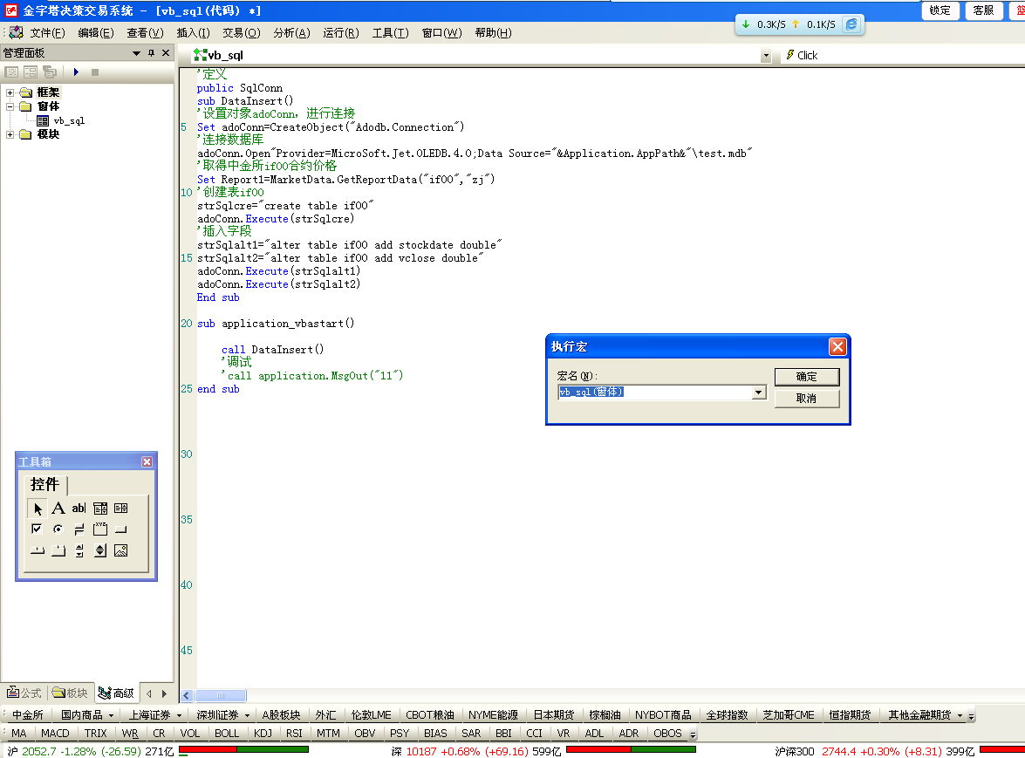
图4.1
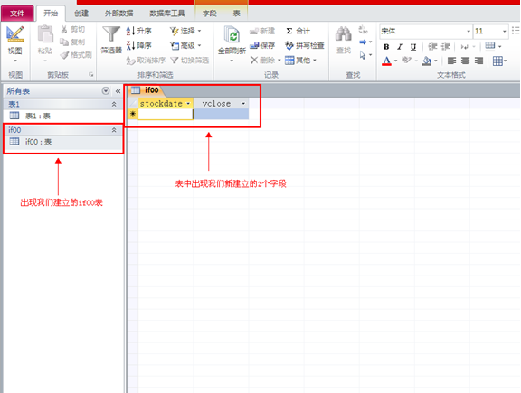
图4.2
11.2.2.3插入数据
'调入其他周期数据
set qtzq= marketdata.GetHistoryData("if00","Zj",5)
'调试数据调入是否成功
'call application.MsgOut(qtzq.close(qtzq.Count-1))
'插入数据（最新价）并且利用一个for循环遍历插入前N日的收盘价
'取得中金所if00合约价格
Set Report1=MarketData.GetReportData("if00","zj")
for i=2 to 5
strSqlins="INSERT INTO if00 (stockdate, vclose) VALUES ('"&Report1.NewPrice&"', '"&qtzq.close(qtzq.Count-i)&"')"
adoConn.Execute(strSqlins)
next
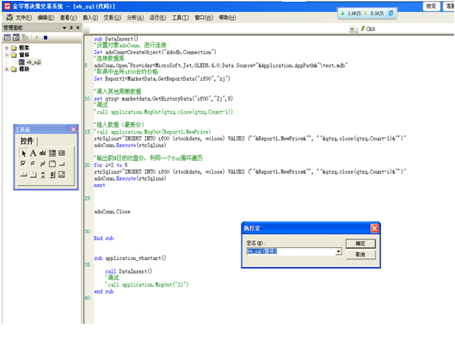
图4.3
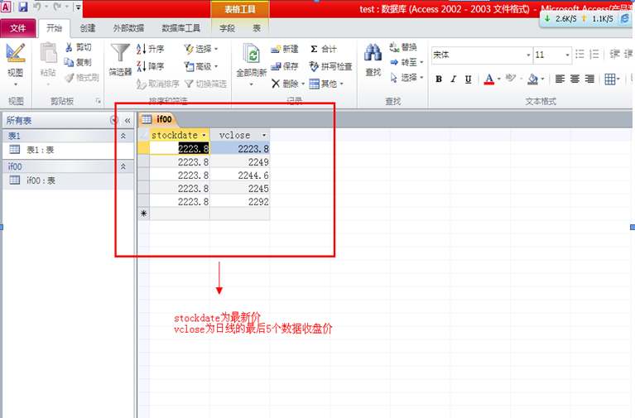
图4.4
11.2.2.4检索和读取数据
'检索并且更新数据
strSqlupd1="select stockdate from if00 "
strSqlupd2="update if00 set stockdate=0 where vclose=2249"
adoConn.Execute(strSqlupd1)
adoConn.Execute(strSqlupd2)
'读取数据
strSqlread="select stockdate from if00 where vclose =2249 "
'strSqlread=strSqlread&"where vclose =2249"
'ADO Recordset 对象用于容纳一个来自数据库表的记录集。
Set rstTmp=CreateObject("ADODB.RecordSet")
rstTmp.open strSqlread,adoConn
aa=rstTmp("stockdate")
call application.MsgOut(aa)
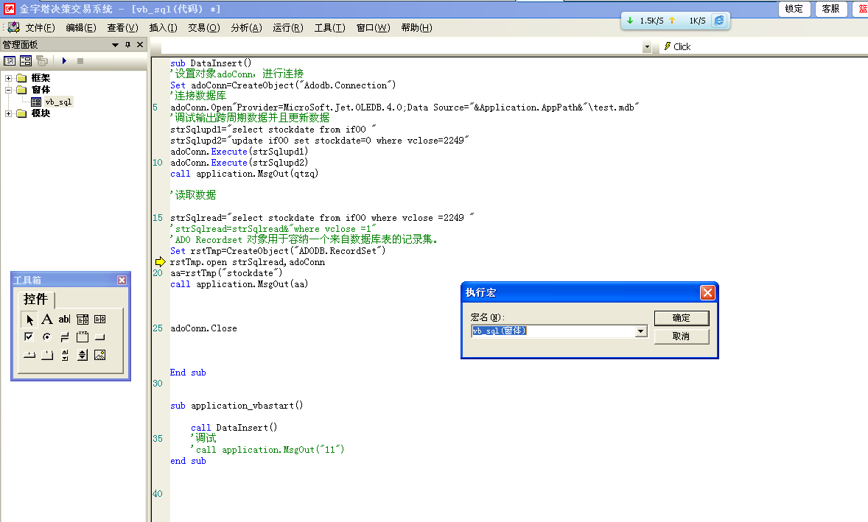
图4.5
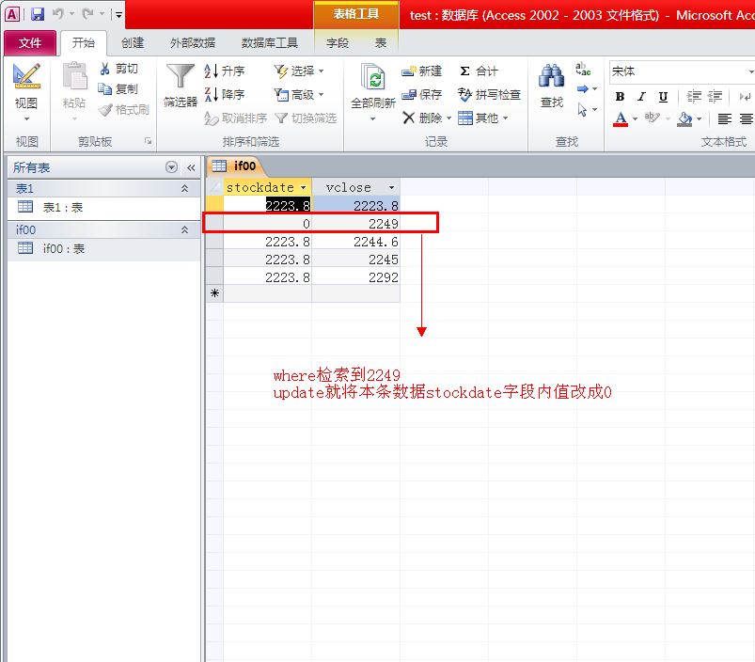
图4.6
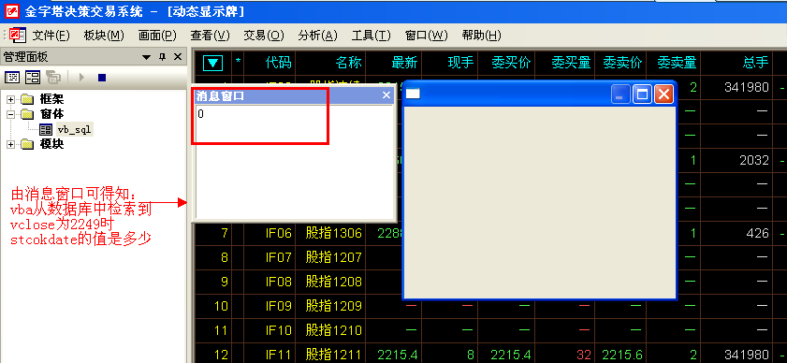
图4.7

11.2.2.5删除字段
strSqldel="delete from if00 where vclose =2249"
adoConn.Execute(strSqldel)

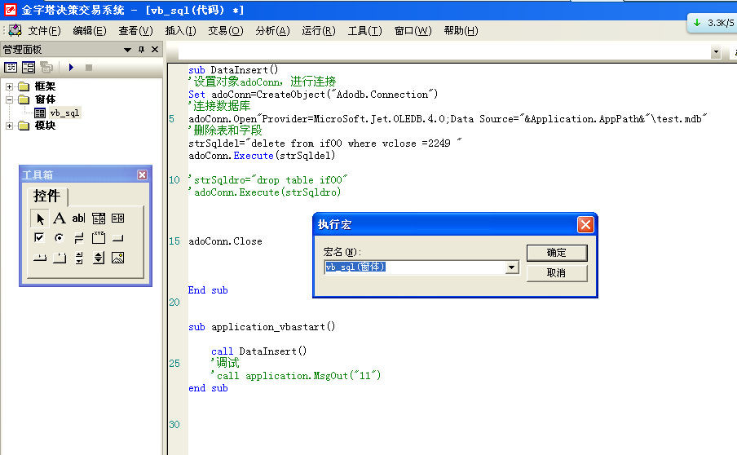
图4.8
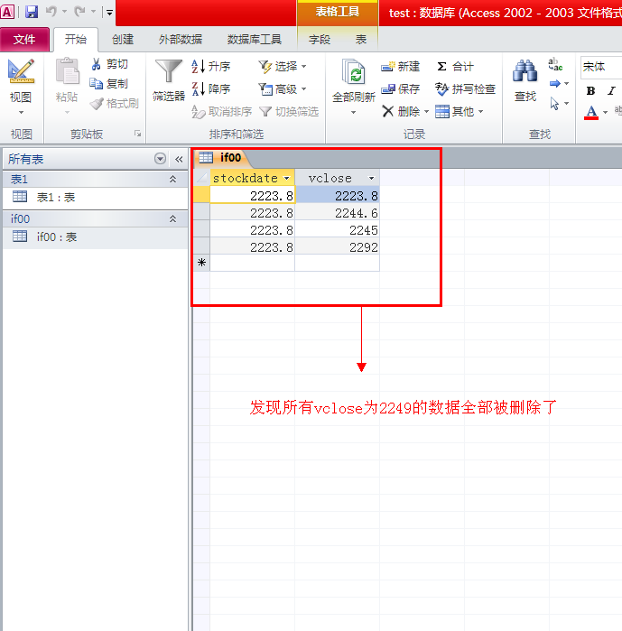
图4.9
11.2.2.6删除表
strSqldro="drop table if00"
adoConn.Execute(strSqldro)
adoConn.Close
End sub
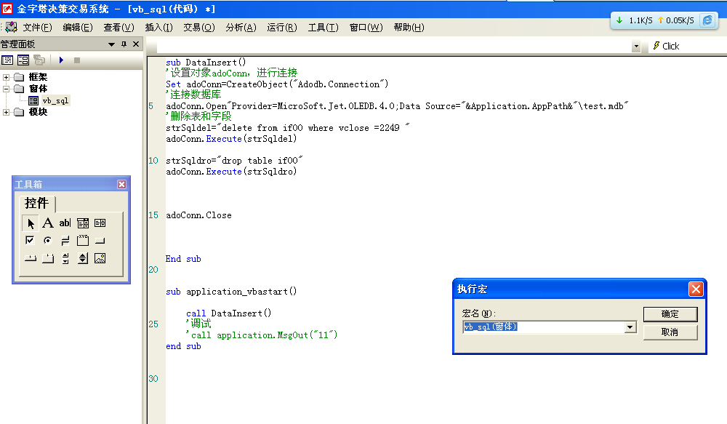
图5.11

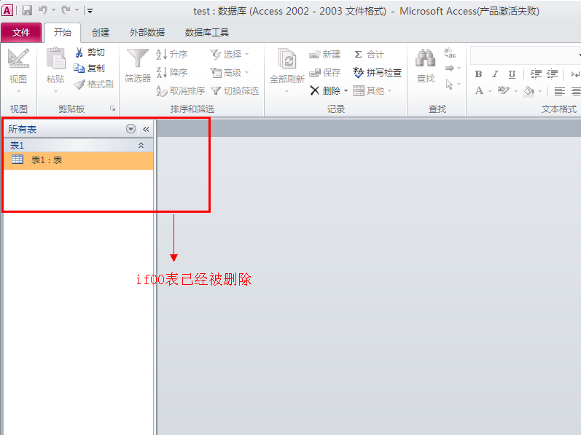
图4.10
注意事项
- 1 .使用的时候将数据库关闭，不然可能导致出错
- 2 .以上只是抛砖引玉，整理了一些基本使用，如果大家要用于实践的话可以参照sql的例子及各类文献

第六章 基于C++二次开发

6.1 使用金字塔C++ API开发策略的优势
C++语言无论是灵活性和安全性都是要比传统一般意义上的脚本语言要强大许多，很多专业投资者及一些投资机构都喜欢使用C++直接编写交易策略，。使用C++开发策略需要3个主要组件，如下：
1、历史行情数据的管理和接收
2、交易策略的评估与实现
3、下单交易具体实施
实际上上述3块已经是程序化软件的基本模块，若要重新开发一套这样的产品或策略，将耗费很大的精力与财力来维护，管理。
如果使用金字塔平台进行C++的策略编写，那么上述的多个难点就可以得到很好的解决，主要如下：
1、金字塔为C++接口提供了丰富完善的历史数据，包括盘中即时数据，1分，5分，15，30，日线等等多大十几种周期数据，这些数据都是金字塔软件统一管理，模型的开发者不必再来操心历史数据如何管理。
2、金字塔的所有即时行情报价数据均为全推数据，包含了所有沪深股市的所有股票即时报价，所有期货、股票、期权、外盘品种的所有数据报价，这么大量的全推数据全都由金字塔一个平台来为你完成。
3、我们的交易策略在前期模型阶段可以利用金字塔平台PEL语言快速的进行评估，评估结束后，再集中精力来变成C++的具体交易算法，节省了大量的时间。
4、可以利用金字塔平台进行全球市场交易；虽然现在CTP平台开放了交易接口，但毕竟是只有这一个接口，如果交易者要对其他的交易接口例如金仕达、恒生接口等等时，都必须要去重新开发接口，同样是要花费很大的精力。但如果使用金字塔平台，开发者就不必再去关心不同的交易接口到底有哪些不同，我们都已经为客户封装好了统一的交易接口规范，你只要交易策略编写完毕后，就可以在金字塔所支持的国内期货公司，证券公司，外盘期货外汇等等平台上进行交易。
综上所述，实际上很多底层的服务模块金字塔都已经为客户开发好了，客户在金字塔上只需要关心如何用C++编写策略就可以，极大的加快了投资者的开发周期，并节省了大量的研发费用。

6.2 金字塔的C++ API与主程序的组织结构
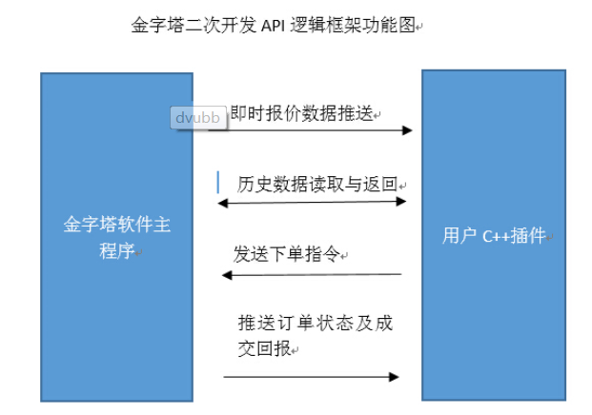

6.3金字塔的接口范例下载与简要说明
使用本教程前，请用户至 http://www.weistock.com/download/addindemo.rar 下载范例DEMO，本教程的所有说明代码均以该范例模板为基础，同时也建议客户直接在本范例代码框架下开发您的策略。另外金字塔的安装目录AddinDemo.rar 压缩文件也包含了此范例代码。
软件所有暴露的接口均封装在IMainFramework接口类中，该接口类通过软件启动后进行初始化，范例模板为标准的DLL格式架构，为了避免与金字塔的系统DLL冲突，编译后的扩展名必须为 *.ADI，编译完毕后放到金字塔的工作主目录下，通过工具菜单->扩展 子菜单项中能看到您的插件。范例中的插件名称为“下撤单演示插件”你可以通过暴露的 GetAddinName 全局API接口来修改它。
最后提醒注意金字塔的版本,如果是x64模式的金字塔版本,请将你的DLL也编译成64位版本才可以使用。

6.3.1 API接口报价行情订阅
//注册沪铜行情数据
g_pMainFormework->RegReportNotify("CU00",'QS');
//注册上证指数行情数据
g_pMainFormework->RegReportNotify("000001",'HS');

范例的第一个参数合约代码为金字塔合约代码，如果不熟悉可以在动态牌上查看，第二个参数为市场标识，'QS'上海期货市场,市场代码表示是一个WROD类型的,字符显示是 "SH", 到了WORD 就为 'HS'
具体每个市场的代码在工具菜单->市场与板块中,查看市场的代号,设置和进行管理.

6.3.2 报价行情变化通知
金字塔的所有推送的事件(行情报价订阅，订单状态)变化通知都是在 范例中的 CMainWindowDlg::OnNotifyUpdate 中实现的，其中订阅行情报价代码段在下面范例中：
LRESULT CMainWindowDlg::OnNotifyUpdate(WPARAM w,LPARAM l)
{
if(w == 2)
{
//注册品种报价变化通知
ReportUpdate(l);
}
}
当w参数为2时，l参数为REPORT_STRUCT结构体的数据结构，REPORT_STRUCT数据结构体见代码范例AddinInterface.h头文件描述。

6.3.3 获取指定市场全部合约报价
考虑到效率问题，金字塔对订阅的品种数量是有限制的，具体版本如下：
免费普通版3个； 标准版10个； 专业版及其以上版本20个。
既然金字塔数据是全推数据，那么我们怎么能盘中及时得到全部品种的报价呢？答案当然是肯定可以的了，我们在API中提供了GetReportCount(WORD wMarket)函数，通过该函数我们可以得到指定市场的品种数量，然后通过GetReportData(WORD wMarket, DWORD dwIndex, char * szCode)函数遍历整个市场的品种合约，最后通过REPORT_STRUCT * GetReportData(char * szLabel, WORD wMarket)函数来获取遍历合约的行情报价数据。

6.3.4 历史数据的获取
历史数据接口函数为GetDataInfo(PCALCINFO * pInfo)，其中PCALCINFO 结构是描述获取数据的信息，详细介绍请参考代码范例AddinInterface.h头文件描述。
部分范例如下：
//读取上海市场的600000日线数据范例
PCALCINFO stData = {0};
stData.m_dataType = DAY_DATA;//日线
stData.m_bIsPow = 1; //是否复权
stData.m_wMarket = 'HS';
strcpy(stData.m_szLabel,"600000"); //读取600000 浦发银行数据

if(g_pMainFormework->GetDataInfo(&stData))
{
CString strText;
for(int i = 0; i < stData.m_nNumData; i++)
{
strText.Format("数据:%f",stData.m_pMainData[i].m_fClose);
//通过日志记录文件将数据写盘
LOG_DEBUG_INFO( "c:\\MyData.txt", "数据 %s", strText);
}
strText.Format("共取到%d个数据",stData.m_nNumData);
AfxMessageBox(strText);
}

6.3.5 下单委托指令
通过 PlaceOrder 接口函数即可完成向金字塔主程序发送下单指令的动作，金字塔支持的所有期货、证券公司柜台只通过这一个函数下委托指令就可以了，介于该函数参数较多，建议直接参考AddinInterface.h头文件描述。

6.3.6 订单状态推送回报
金字塔的所有推送的事件(行情报价订阅，订单状态)变化通知都是在 范例中的 CMainWindowDlg::OnNotifyUpdate 中实现的，其中订单状态推送回报代码段在下面范例中：
LRESULT CMainWindowDlg::OnNotifyUpdate(WPARAM w,LPARAM l)
{
if(w == 3)
{
//订单状态变化通知
BARGAIN_NOTIFY_KSI * pKsi = (BARGAIN_NOTIFY_KSI*)l;
OrderStatus(pKsi);
}
else if(w == 4)
{
BARGAIN_NOTIFY_KSI * pKsi = (BARGAIN_NOTIFY_KSI*)l;
if(strcmp(pKsi->m_szStatus,"Connected") == 0)
{
//账户已经连接
}
else if(strcmp(pKsi->m_szStatus,"Disconnected") == 0)
{
//账户断开连接
}
}
return 0;
}

当w = 3时为订单的状态消息推送，当w=4时是交易账户的状态消息推送，其中l参数为BARGAIN_NOTIFY_KSI结构中的m_szStatus字段记录了订单和账户的状态，主要描述如下：
"Cancelled" 表示订单已经撤销
"Submitted"和"PreSubmitted" 表示订单已经提交，当只成交一部分尚未完全成交时也会出现此事件，此时已成交数量在Filled参数中显示
"Filled" 表示本地订单已经全部成交
"Tradeing" 每笔成交回报，此时Filled是本次成交数量，Remaining将始终为0
"Inactive" 表示本次委托无效，比如价格超过允许范围，委托数量超出范围等等

6.3.7 策略编写调试与跟踪
最后说明一点，金字塔的进程是不允许被调试加载的，这对C++开发者来说增加调试难度，因为我们没有办法对自己编写的插件程序设置断点和单步跟踪，金字塔为此提供了一个类，可以很方便的将运行状态记录到日志文件，然后用户便可以通过记录的日志分析程序的变量变化及工作流程。
范例如下：
//记录日志到文件
LOG_DEBUG_INFO( "c:\\MyData.txt", "[回报] 挂单%d, 状态 %s", pKsi->m_nOrderID, pKsi->m_szStatus);
上述代码大家应该不难理解，第一个参数是文本文件的保存路径，第二个参数为字符串格式，与CString::Format用法一致。

建议客户：日志记录虽然可以解决运行您的运行情况，但是毕竟调试时还是不方便的，建议客户在研发的初级阶段，在自行的EXE工程中测试和调试你的代码程序，待自行调试完毕后，再将代码移植到金字塔的API DLL工程中。

6.3.8 API 接口更多功能信息
有关插件接口更详细的描述，在金字塔的安装目录AddinDemo.rar 压缩文件或者用户到文章之前提到下载地址下载范例的内包含了完整插件接口的接口示例以及在.H头文件里的接口使用信息描述。
更多参考资料：
利用金字塔的VBA与C++的混合编程来实现复杂的二次开发及交易功能
http://www.weistock.com/bbs/dispbbs.asp?boardid=5&Id=11505

第七章 自定义PEL函数

7.1 使用VBA自定义PEL函数
可以利用Visual Basic的优势，用来完成那些复杂逻辑以及迭代要求功能的函数，使用户不必借助DLL也可以进一步来扩充公式系统的功能。并且自定义函数的使用方法与其他函数是相同的。
自定义函数与VBS公式都是基于VBS的语法扩充，但是他们两个都有什么区别呢？
（1）VBS公式只能将VBS代码内嵌在公式模型中，用户只能使用VBS内置的语法和函数进行编程工作，VBS中的计算结果只能与该公式交互。但是自定义函数可以使用金字塔内置的全部对象，内容十分丰富，并且自定义函数可以在不同的公式模型中调用，就像一个普通的公式系统函数。
（2）VBS公式只支持序列模式运行，但是自定义函数可以在序列模式和逐K线模式两种情况下运行。、
可以通过两种方法添加自定义函数：
1、在公式编辑器界面中，鼠标在“自定义函数”解释定义区单击右键，然后选择“添加自定义函数”。
2、在Visual Basic工程管理器中选择Function模块，进入Visual Basic编辑界面，然后选择“插入”菜单中的“过程”。

7.1.1自定义函数的格式
每个自定义函数都会有一个Formula对象，即使没有参数的自定义函数也至少有这么一个对象参数存在。每次公式系统执行遇到自定义函数的时候，会不断的依次调用它，直至整个公式解释完毕。
示例
创建一个计算CYC日收盘价移动平均线的自定义函数,CUSTOM_MA2(CYC),在"添加自定义函数"对话框上名称输"CUSTOM_MA2",在参数位置输入"CYC"后单击确定,然后在随即弹出的VBS编辑器界面上,输入下面代码:
'计算指定周期长度的收盘价均价
Function CUSTOM_MA2(Formula,cyc)
'得到K线数据对象
Set History = Formula.ParentGrid.GetHistoryData()
'若当前周期尚未到计算周期,不参与计算
if Formula.IndexData < cyc-1 then
CUSTOM_MA2 = 0
exit function
end if
DataCount = 0
for i = Formula.IndexData-cyc+1 to Formula.IndexData
'累加收盘价
DataCount = DataCount + history.close(i)
Next
CUSTOM_MA2 = DataCount / cyc
End Function
以上代码输入完毕后按下 Shift+F5启动VBS教本运行,然后就可以在公式编辑中使用我们刚刚创建的自定义函数了.

7.1.2自定义函数的两种工作模式
金字塔公式系统工作两种模式，即序列和逐K线两种模式。序列模式公式系统每次刷新只会调用一次自定义函数，传递的参数数据类型有数组和常数两种，自定义函数根据自身的计算类型，返回一个数值或者一个数组。逐K线模式为从第1周期逐个周期解析公式系统，每个周期都会调用自定义函数一次，传递的参数只有数值类型，返回值也只有数值类型这一种，此时我们可以通过Formula.IndexData属性来得到当前执行到现在的周期。
序列模式由于解析时只会调用自定义函数一次，故效率是非常高的；逐K线模式，主要是为了实现具有头寸管理的交易系统而设计，可以实现我们通常的逐次加仓，多次平仓等算法，公式的编写灵活性很高，可以在公式里实现各种控制语句。
下面两个自定义公式示例，很好的说明了两种工作原理的不同：
（1）逐K线模式
Function CU_MA2(Formula,cyc)
'防止公式序列模式时调用
If Formula.WorkMode = 1
Exit Function
End If
'得到K线数据对象
Set History = Formula.ParentGrid.GetHistoryData()
'若当前周期尚未到计算周期,不参与计算
if Formula.IndexData < cyc-1 then
CU_MA2 = 0
exit function
end if
DataCount = 0
for i = Formula.IndexData-cyc+1 to Formula.IndexData
'累加收盘价
DataCount = DataCount + history.close(i)
next
'因为是每个周期都会调用一次，因此我们只要计算当前被执行的周期的均价即可
CU_MA2 = DataCount / cyc
End Function

（2）序列运行模式
Function CU_MA1(Formula,CLOSE,Cyc)
CU_MA1=0
'防止公式逐K线模式时调用
If Formula.WorkMode = 0 Then
Exit Function
End If
'CLOSE数组数据长度一定会与Formula.DataSize-1相等
DataCount = UBound(CLOSE)
If DataCount <> Formula.DataSize-1 Then
Exit Function
End If
'定义一个计算返回的数组
Dim ResultMa
Redim ResultMa(DataCount)
For i = Cyc-1 To Formula.DataSize-1
Count = 0
For k = i-(Cyc-1) To i
Count = Count + CLOSE(k)
Next
ResultMa(i) = Count / Cyc
Next
'返回一个计算完毕的均线数组
CU_MA1 = ResultMa
End Function
大家注意到了序列模式多了一个CLOSE数组参数，在公式系统，他是这样被调用的MA1:CU_MA1(CLOSE,5);
将CLOSE的序列收盘价带到自定义函数中去执行。逐K线模式为什么就不带了？因为是每个周期都会执行，即便带入了CLOSE参数也是当前执行周期的价格，故意义不大，而是采用了公式中调用系统内部的收盘价数据计算。
注意：通常自定义函数只能执行一种模式的运算，不要在序列和逐K线这两种模式下混用。
有关自定义函数和VBS语法描述的更多帮助描述信息，请参阅帮助菜单中的“编程信息”

7.2 使用C++DLL扩展函数程序调用
对于熟悉C++的用户来说，可以通过DLL方式，编写函数，然后与金字塔的公式系统交互使用。DLL公式的使用方式例如如下方式："DLLNAME@FNCNAME"(P1,P2) 引用DLLNAME.DLL的FNCNAME函数,计算参数为P1,P2。
从金字塔的2.34版后，接口支持逐K线模式调用，增加RUNMODE系统函数，用于告知调用的公式系统本接口的运行模式。
金字塔的公式系统运行模式分序列模式和逐K线模式，序列模式模式整个公式系统解释时只会调用一次本接口，传递和返回序列参数数据到接口，而逐K线模式会在解释时每个K线都调用本接口，传递和返回也都是单值数据。
传统的接口是设计在序列模式下运行的，虽然在逐K线模式下金字塔也可以调用运行传统的接口，但是这是效率很低并且是不稳定的，因此如果需要在逐K线模式下使用接口，请使用此种专用模式。
有关DLL扩展函数接口更详细的描述，请参阅帮助菜单中的“编程信息”中的有关描述。另外，在金字塔的安装目录 FmlDevelope.zip 压缩文件内包含了完整DLL扩展接口的接口示例以及在.H头文件里的接口使用信息描述。

附录:

后台程序化常用函数
后台开多操作,
用法:TBUY(COND,V,[Type,P1,P2,AC,STOCK]);表示当COND条件成立时,
买入V股（手）当前品种，
TYPE表示开仓类型，LMT限价 MKT市价 STP止损 STPLMT限价止损
P1表示开仓价格，当TYPE为LMT和STP,STPLMT时为指定限价和止损价格,其他情况填0
P2为止损限价,当TYPE为STPLMT时,必须指定P2的止损限价,其他情况填0,当P1止损价触发时按照P2价格止损操作.
当TYPE参数省略时,为市价开仓。AC为帐户ID,为空时为系统默认帐户,否则将下单到指定帐户中
STOCK为品种代码，比如'SH600215',为空或者不填时为当前品种
后台平多操作
TSELL(COND,V,[Type,P1,P2,AC,STOCK]); 用法同上
开空操作
TBUYSHORT(COND,V,[Type,P1,P2,AC,STOCK]); 用法同上
平空操作,
TSELLSHORT(COND,V,[Type,P1,P2,AC,STOCK]); 用法同上
注意：程序化交易系统的函数中交易类型Type与交易测试系统的差别
DEBUGOUT(STR,NUM) 调试输出
用户可以在程序化交易中通过输出指定的字符串来实现调试的目的，可以借助这个功能来完成监控程序化交易的各种细节参数，因为在后台执行程序化交易时,用户在前台的图表上是看不到内部数据的。
用法:DEBUGOUT(STR,NUM),STR为用户指定输出的一个行文字,NUM为用户指定的一个监控数字.
例如:DEBUGOUT('当前资产为%.2f',1234),将在程序化交易的监控部分打印出来 "当前资产为1234.00"
"%.2f"为一个打印的控制符号,系统会将他替换为指定的一个数字输出,%.2f为显示两位小数,%.0f则表示不显示小数.
该函数仅在做程序化交易时有效
SLEEP(D) 延时
当位于最后一个周期时，延时指定数量时间后再执行下条语句。
用法:SLEEP(D),D为延时的设置时间，单位为毫秒(1秒钟等于1000毫秒)。
例如:SLEEP(1000)表示等待1秒后再执行下行语句。
TODAYHOLDING 今持仓量
得到当前帐户的今日持仓量，多仓返回正数空仓返回负用法:TODAYHOLDING
TSUBMIT(N) 委托单历时
用法：TSUBMIT(N)仍未成交时，函数返回未成交历时的秒数,有效值范围为(1-1000)；成交函数返回0.
N为委托方向.0所有方向;1开多;2平多;3开空;4平空;
便于控制未成交交易，采取其他补救措施
TTOTALDAYTRADE 日内交易次数
当前位置之前总共有多少次当日的交易，注意每次卖出算一次交易，而买入不算
用法:TTOTALDAYTRADE
其它的程序化交易函数，类似，请自己依次查看
注意：在公式编辑中，点击 [ << ] 可弹出函数列表，可按类查找需要的函数，如果需要可直接也双击改函数即可引入。公式中的蓝色字段为函数名，将鼠标放在未知的蓝色字段上，将看到该函数的描述和基本用法。
MINDIFF 最小变动价位
返回当前品种最小变动价位(可在交易—合约信息设置中设置)。
若市场分类小数点为2时最小变动价位则为0.01
注意：该函数返回常数
VOLUNIT 每手单位
返回每手单位(可在市场管理中设置),注意：该函数返回常数
MULTIPLIER 乘数
当前品种的乘数或单位
用法:MULTIPLIER
OPENTIME(N) 开盘时间
返回交易所的指定时段的开盘时间
用法:OPENTIME(N),N表示对应市场分类中交易所交易时间设置的节数（自上而下）1表示第一个
函数返回有效值范围为(000000-235959)，此函数返回常数,对于日线及更长周期此函数无效.
CLOSETIME(N) 收盘时间
返回交易所的指定时段的收盘时间
用法:CLOSETIME(N),N表示对应市场分类中交易所交易时间设置的节数（自上而下），特设0表示最后一节的节数(即日收盘的节数)
函数返回有效值范围为(000000-235959)，此函数返回常数,对于日线及更长周期此函数无效.

PLAYSOUND 播放声音文件
播放一首指定位置的一个声音文件,可以是MP3或者WAV等格式.
用法:PLAYSOUND(COND,PATH),当最后一个周期得COND条件成立时,播放指定位置PATH的一个声音文件
声音文件可以是绝对路径,也可以只是一个声音文件,只有一个文件名时用户需要将它安放在DOCUMENT目录.
例如:PLAYSOUND(CLOSE>OPEN,'D:\ONTIFY.MP3'),当最后一个周期为阳线时播放D:\ONTIFY.MP3位置的声音文件.
SENDMAIL 发送邮件
发送一封邮件到指定的邮箱.
用法:SENDMAIL(COND,MAILTO,SUB,CON),当最后一个周期得COND条件成立时,发送到MAILTO用户,标题为SUB,内容为CON
例如:SENDMAIL(CLOSE>OPEN,'ABC@SINA.COM;XYZ@WEISTOCK.COM','警报','大阳线'),
表示当最后一个周期为阳线时,往ABC@SINA.COM和XYZ@WEISTOCK.COM这两个邮箱发送邮件,标题是'警报',内容是'大阳线'.
用户使用该功能之前,需要预先设置邮件发送的SMTP信息,具体操作位置在 工具->网络->邮件发送设置里,并需要勾选'允许程序化交易'选项.
DYNAINFO(4) 取得最新动态行情: 今开
DYNAINFO(5) 取得最新动态行情: 最高
DYNAINFO(6) 取得最新动态行情: 最低
DYNAINFO(7) 取得最新动态行情: 最新
DYNAINFO(28) 取得最新动态行情: 买一价
DYNAINFO(34) 取得最新动态行情: 卖一价
DYNAINFO(54) 取得最新动态行情: 涨停
DYNAINFO(55) 取得最新动态行情: 跌停
账户函数介绍
为了方便交易员编写资金管理程序，金字塔增加了账户函数(43个），今后还将扩充更多头寸管理函数。
TACCOUNT(1); 交易帐户: 返回当前交易帐户ID(该函数返回字符串类型数值)
TACCOUNT(2); 帐户类型: 返回当前交易帐户类型(0 盈透；1 CTP)
TACCOUNT(3); 现金余额: 返回当前交易帐户中的现金余额
TACCOUNT(4); 浮动盈亏: 返回当前交易帐户中的浮动盈亏
TACCOUNT(6); 平仓净值: 返回当前交易帐户中的平仓净值
TACCOUNT(19); 当前可用资金: 返回当前交易帐户中的当前可用资金
TACCOUNT(20); 当前流动资产: 返回当前交易帐户中的当前流动资产
TACCOUNT(26); 上次结算准备金: 返回当前交易帐户中的上次结算准备金(CTP专有)
TACCOUNT(27); 结算准备金: 返回当前交易帐户中的期货结算准备金(CTP专有)
TACCOUNT(28); 占用保证金: 返回当前交易帐户中的占用保证金(CTP专有)
TACCOUNT(29); 可取资金: 返回当前交易帐户中的可取资金数量(CTP专有)
TACCOUNT(30); 平仓盈亏: 返回当前交易帐户中的平仓盈亏数额(CTP专有)
TACCOUNT(31); 手续费: 返回当前交易帐户中的手续费(CTP专有)
TACCOUNT(32); 入金金额: 返回当前交易帐户中的入金金额(CTP专有)
TACCOUNT(33); 出金金额: 返回当前交易帐户中的出金金额(CTP专有)
TACCOUNT(34); 上次信用额度: 返回当前交易帐户中的上次信用额度(CTP专有)
TACCOUNT(35); 上次质压: 返回当前交易帐户中的上次质压(CTP专有)
TACCOUNT(36); 质压金额: 返回当前交易帐户中的质压金额(CTP专有)
TACCOUNT(36); 信用额度: 返回当前交易帐户中的信用额度(CTP专有)
。。。
TACCOUNT(43)
其它的账户函数，请自己依次查看

地址：上海浦东新区峨山路91弄97号陆家嘴软件园5号楼503
客服热线：021-20339081
销售热线：021-20339098
论坛：www.weistock.com/bbs

